# http://k39.kn3.net/taringa/1/0/1/3/3/0/51/mellifera/42E.jpg?4740Universidad Autonóma Gabriel Rene Moreno

Facultad de Ciencias de la Computación y Telecomunicaciones

“SISTEMA DE INFORMACIÓN PARA GESTIONAR PACIENTES, PLANTEL MÉDICO, ADMINISTRATIVO Y ANÁLISIS EN LABORATORIOS CLÍNICOS”



**Grupo # 5**

**Carrera :**

**Ing. Informatica**

**Universitario:**

**Escalante Ustariz Eddy**

**Registro :**

**212057774**

**Asignatura :**

**Sistemas de Información 2**

**Docente :**

**Ing. Garzon Cuellar Angelica**

**Santa Cruz – Bolivia**

**Gestión 1-2015**

ÍNDICE

PARTE # 1 “DESCRIPCIÓN DEL PROBLEMA” 1

1.- INTRODUCCIÓN 1

2.- ANTECEDENTES 1

2.1.- Breve reseña histórica 1

2.2.- Misión 1

2.3.- Visión 1

3.- JUSTIFICACIÓN 1

4.- CASOS DE ESTUDIO 1

CASO DE ESTUDIO #01: “Laboratorio BIOVirtual” 1

CASO DE ESTUDIO #02: “Laboratorio ZUNA” 1

CASO DE ESTUDIO #03: “Laboratorio IBC” 1

CASO DE ESTUDIO #04: “Laboratorio VIRGEN MILAGROSA” 1

5.- DESCRIPCIÓN DEL PROBLEMA 1

6.- FORMULACIÓN DEL PROBLEMA 1

7.- OBJETIVO DEL PROBLEMA 1

7.1.- Objetivo general 1

7.2.- Objetivos específicos 1

8.- ALCANCE 1

8.1.- Módulo Pacientes 1

8.2.- Módulo Movimientos 1

8.3.- Módulo Maestro 1

8.4.- Módulo Análisis 1

8.5.- Módulo Reportes 1

9.- ELEMENTOS DEL S.I.B.C 1

9.1.- HARDWARE 1

9.2.- SOFTWARE 1

9.3.- GENTE/USUARIO 1

9.4.- ORIENTACIÓN 1

9.5.- DOCUMENTO 1

PARTE # 2 “MARCO TEÓRICO Y METODOLOGÍA” 1

10.- TECNOLOGÍA PARA EL DESARROLLO 1

10.1.- Estrategia para el desarrollo del software 1

11.- METODOLOGÍA PARA EL DESARROLLO DEL SOFTWARE 1

11.1.- Características del PUDS 1

11.2.- Características de UML 1

12.- HERRAMIENTAS DE DESARROLLO 1

12.1.- Software 1

12.2.- Hardware 1

13.- POSIBLES COSTOS 1

14.- POSIBLES BENEFICIOS 1

15.- TIEMPO 1

16.- ESFUERZO 1

17.- COSTOS 1

18.- POSIBLES CLIENTES 1

PARTE # 3 “ANÁLISIS Y DISEÑO” 1

19.- FLUJO DE TRABAJO: “CAPTURA DE REQUISITOS” 1

19.1.- MODELO DE NEGOCIO 1

19.2.- MODELO DE DOMINIO 1

19.3.- FLUJO DE TRABAJO: “Captura de Requisito” 1

20.- FLUJO DE TRABAJO: “ANÁLISIS” 1

20.1.- Análisis de arquitectura 1

20.2.- Análisis Casos de Uso y Clases 1

20.3.- Análisis de Paquetes 1

22.- FLUJO DE TRABAJO: “DISEÑO” 1

22.1.- DISEÑO DE ARQUITECTURA 1

22.2.- DISEÑAR CASOS DE USO 1

22.3.- DIAGRAMA GENERAL DE CLASES 1

22.4.- DISEÑO LÓGICO DE LA BASE DE DATOS 1

22.5.- DISEÑO FÍSICO DE LA BASE DE DATOS 1

22.6.- INTERFACES DE USUARIO PARA CADA CASO DE USO 1

22.7.- DIAGRAMA DE TIEMPO 1

22.8.- DIAGRAMA DE ESTADO 1

22.9.- DIAGRAMA DE NAVEGACIÓN 1

PARTE # 4 “IMPLEMENTACIóN Y PRUEBAS” 1

23. FLUJO DE TRABAJO: “IMPLEMENTACIÓN” 1

23.1.- IMPLEMENTACIÓN DE LA ARQUITECTURA 1

23.2.- HERRAMIENTAS DE DESARROLLO 1

24. FLUJO DE TRABAJO: “PRUEBAS” 1

22.1 Planificar Prueba 1

22.2 Diseñar Prueba 1

CONCLUSION 1

RECOMENDACIÓN 1

BIBLIOGRAFIA 1

ANEXOS 1

Entrevista # 1 1

VEOLAB 1

CLC 1

# 

# PARTE # 1 “DESCRIPCIÓN DEL PROBLEMA”

## 1.- INTRODUCCIÓN

Hoy en día los sistemas cada día están dando mucho de qué hablar, los sistemas son un herramienta para el avance del día a día de una institución, empresa, organización. En las cual es necesario de un sistema que ayude en la agilización y organización para lo que tiene como objetivo.

Los sistemas de información actuales en los laboratorios de análisis juegan un rol importante ya que sin un sistema que permita el manejo adecuado y preciso de la información se podría dar el problema de perder resultados, información del paciente entre otras informaciones valiosas que se pueda obtener sin un sistema de información de laboratorio de análisis.

Con el fin de terminar esos problemas el sistema de información será capaz de sobre llevar todo lo concerniente a la información y se adaptara a cualquier laboratorio de análisis que hay actualmente en nuestro medio.

Este sistema será de gran ayuda para el laboratorio que lo adquiera y será de gran utilidad para los usuarios que interactúen con el mismo ya que se destacará por tener una interfaz amigable, entendible, etc. Con lo cual permitirá al usuario poder sentirse cómodo con el sistema.

Otro de los puntos por lo que es importante poder contar con un sistema de información en un laboratorio de análisis es que permite a los usuarios poder tener una forma más organizada de almacenar los datos y con mayor rapidez para almacenarla la cual permite a los pacientes no tener que esperar tanto para dar los datos.

Es necesario contribuir al mejoramiento del sistema de información con respecto a la salud en nuestra ciudad, a partir de la innovación y el progreso de cada uno de sus componentes, en beneficio de la salud y expectativas de la población. Con el desarrollo de esta propuesta se podría generar la necesidad de buscar alternativas similares en otras entidades prestadoras de servicios.

Es preciso continuar buscando mecanismos de protección financiera para los costos del proceso salud-enfermedad. El enfoque preventivo del sistema de salud puede ser uno de los más efectivos.

En fin estas son las razones por la que un sistema en general puede ayudar de mucho en una institución, tal como lo es el sistema de laboratorio para análisis.

## 2.- ANTECEDENTES

### 2.1.- Breve reseña histórica

Hasta finales de 1970, la gestión de las muestras de laboratorio, análisis y la presentación de informes eran procesos manuales que consumían mucho tiempo y estaban plagados de errores de transcripción. Esto dio impulso a las organizaciones a agilizar la recolección de datos y cómo se proyectan. Soluciones a medida fueron desarrolladas por algunos laboratorios individuales, mientras que algunas entidades emprendedoras al mismo tiempo trataron de desarrollar una solución de informes más comercial en la forma de sistemas especiales basados ​​en instrumentos.

En 1982, la primera generación de LIMS (Laboratory Information Management System) se introdujo en forma de una sola minicomputadora centralizada, que ofreció a los laboratorios la primera oportunidad de utilizar las herramientas de informes automatizados. A medida que el interés en estos primeros LIMS creció, los líderes de la industria como Gerst Gibbon del Centro de Tecnología Energética Federal en Pittsburgh comenzaron a plantar las semillas a través de conferencias relacionadas con el LIMS. Para 1988 las ofertas comerciales de segunda generación estaban interviniendo en [las bases de datos relacionales](http://en.wikipedia.org/wiki/Relational_database) para ampliar LIMS en los mercados. Como [los ordenadores personales](http://en.wikipedia.org/wiki/Personal_computers) se hicieron más poderosos y prominentes, una tercera generación de LIMS surgió a principios de 1990. Estos nuevos LIMS se aprovecharon de la arquitectura cliente / servidor de desarrollo, permitiendo laboratorios para implementar un mejor procesamiento de datos y el intercambio de los mismos.

Para 1995 las herramientas de cliente / servidor se habían desarrollado hasta el punto de permitir el procesamiento de los datos en cualquier lugar de la red. LIMS habilitados para la Web se introdujeron el año siguiente, lo que permite a los investigadores ampliar las operaciones fuera de los confines del laboratorio. De 1996 a 2002 una funcionalidad adicional se incluyó en LIMS, de [redes inalámbricas](http://en.wikipedia.org/wiki/Wireless_networking) capacidades y [georeferenciación](http://en.wikipedia.org/wiki/Georeference" \o "Georreferenciar) de las muestras, a la adopción de [XML](http://en.wikipedia.org/wiki/XML) normas y el desarrollo de las compras por Internet.

A partir de 2012, algunos LIMS han añadido características adicionales que siguen dando forma a cómo se define un LIMS. Los ejemplos incluyen la adición de funcionalidad clínica, [cuaderno de laboratorio electrónico](http://en.wikipedia.org/wiki/Electronic_laboratory_notebook) (ELN), así como un aumento en el [software como servicio](http://en.wikipedia.org/wiki/Software_as_a_service) (SaaS) modelo de distribución.

### 2.2.- Misión

Los laboratorios clínicos tienen como misión ofrecer a los profesionales de la medicina, asistencia en el diagnóstico clínico y tratamiento de sus pacientes mediante la realización rápida y fiable de las pruebas analíticas que precisen, adoptando un enfoque multidisciplinario en el estudio de los resultados de cada paciente en beneficio de la calidad asistencial.

### 2.3.- Visión

Ser reconocidos como el mejor aliado y proveedor de soluciones de servicios de salud integral, por su liderazgo en calidad, Capacidad de Respuesta, Confiabilidad, Flexibilidad en los servicios y Atención al cliente, dentro del sector empresarial y privado.

## 3.- JUSTIFICACIÓN

En la actualidad, dentro de todas las sociedades y muy especialmente la nuestra se genera un proceso de mejoramiento y calidad a través de la competitividad, la cual, exige que la Universidad Autónoma Gabriel Rene Moreno de Bolivia pueda ofrecer a la sociedad boliviana, que tengan la preparación adecuada en el campo de la elaboración y formulación de proyectos.

Por tales razones, la carrera de Ingeniería Informática y Sistemas exige a sus estudiantes del séptimo semestre, la realización de la práctica integrada para desarrollar Sistemas de Información de manera genérica y poner en práctica los conocimientos adquiridas durante su proceso de formación universitario.

Los laboratorios clínicos como establecimientos de carácter público y/o privado, realizan los procedimientos de análisis de especímenes biológicos de origen humano, como apoyo a las actividades de diagnóstico, prevención, tratamiento, seguimiento, control y vigilancia de las enfermedades, dentro del marco de los principios básicos de calidad, oportunidad y racionalidad. De acuerdo con esta definición, y con la gestión actual de los laboratorios en la ciudad de Santa Cruz, se puede observar una dinámica enfocada exclusivamente en el diagnóstico de enfermedades que ya se encuentran presentes en los pacientes, y que en otras circunstancias podrían haber sido completamente prevenidas, si este paciente tuviera pleno conocimiento y control sobre su estado de salud.

Es necesario fortalecer los sistemas de prestación de servicios de salud para la prevención de la enfermedad, y que estos sean acordes con las necesidades y características sociales de los pacientes. Probablemente, la situación económica de los sistemas de salud sería diferente, si existiera una disminución importante de pacientes que requirieran tratamientos costosos para enfermedades crónicas degenerativas; además, de las consecuencias negativas que trae para la ciudad, un alto número de muertes de este tipo, en una población laboralmente activa y joven.

## 4.- CASOS DE ESTUDIO

### CASO DE ESTUDIO #01: “Laboratorio BIOVirtual”



El laboratorio BIOVirtual está ubicado en la Calle España Nº 548 y cuenta con una sucursal en el 3er Anillo Externo Nº 97 detrás del Zoológico, su horario de atención es de 8:30 a 19:00 hrs y su página web es: [*www.biovirtual.com.bo*](http://www.biovirtual.com.bo)

Dado el creciente aumento de la población en la ciudad de Santa Cruz de la Sierra y en Bolivia surge la necesidad de automatizar los servicios de laboratorio para facilitar al usuario o paciente el uso del mismo, es por eso que éste laboratorio clínico gracias a su plataforma on-line permite al usuario realizar diferentes consultas en tiempo real mediante su página web [*www.biovirtual.com.bo*](http://www.biovirtual.com.bo) la cual permite hacer cotizaciones en moneda nacional de los estudios a realizar, como también, visualizar sus resultados con total privacidad y confianza una vez procesados por un personal altamente capacitado y con tecnología de avanzada.

Así como también tener un historial completo de sus estudios en el tiempo, misma información que también será brindada a su médico, facilitando la entrega física de los mismos, es decir que cuando usted acuda a su consulta su médico ya tendrá conocimiento de sus resultados

Es considerado como de los primeros laboratorios virtuales en Santa Cruz, a continuación se detallan las razones:

#### Catálogo de Análisis

Laboratorio BIOVirtual cubre un muy amplio espectro de determinaciones, por lo que su personal maneja un gran volumen de muestras, lo que los ubica como un laboratorio de alta complejidad, cubriendo prácticamente todo el aspecto de análisis en las distintas especialidades médicas.

La distribución interna comprende secciones de trabajo, interconectadas con una red ágil de computación de diseño propio.

Los distintos sectores que conforman el laboratorio son:

* Hematología
* Química sanguínea
* Serología
* Parasitología
* Uroanálisis
* Bacteriología
* Patología.

La lista de los análisis es bastante extensa, por ende se la puede encontrar en la sección de anexos.

El paciente debe cumplir con las condiciones y especificaciones previas para realizarse un respectivo análisis, por ejemplo para realizarse un análisis de ácido úrico tiene que cumplir las siguientes especificaciones:

*“Ayuno de 10 hrs. Las sustancias fuertemente reductoras (Vitamina C, Buscapina, etc.) en dosis elevadas interfieren. Existen además varias drogas que pueden interferir (diuréticos, aspirina, antinflamatorios, Vitamina C, warfarina, sustancias de contraste para rayos X, etc.). Se sugiere suspender la medicación, siempre que sea posible, 24 hrs. antes de la toma de muestra.”*

Y así para los demás análisis, si el paciente cumple con las especificaciones para la realización de la toma de la muestra para un análisis en específico se procederá a registrar los datos del paciente.

#### Registro de paciente

Los pacientes cuando llegan por primera vez al laboratorio, son registrados por la recepcionista en el sistema tomando los siguientes datos: nombres, apellidos, edad, teléfono.

No es de mera importancia datos más confidenciales como: carnet de identidad o dirección pero si es necesario saber cuál es el médico que le hizo la solicitud de hacerse el análisis (si hubiese orden médica), para posteriormente enviarle los resultados al médico (si el médico trabajara de manera conjunta con la clínica).

Una vez registrado, el paciente recibe su USUARIO y CONTRASEÑA para acceder a la plataforma on-line (tema desglosado más adelante).

#### Forma de pago

Una vez registrado el paciente debe pagar la totalidad o un porcentaje del 70% del monto total del costo del análisis que está solicitando y al momento de recoger los resultados de los análisis el monto restante.

#### Descuentos

En BIOVirtual tienen compromiso social, ya que hacen descuentos a las personas con enfermedades crónicas y terminales, que necesitan realizarse análisis constantemente.

También existen descuentos diferenciales al personal que trabaja en el laboratorio sin importar su cargo que dicha persona desempeña.

Los descuentos varían en el intervalo del 30 a 40 %.

#### Resultados

Tomada la muestra para realizar el análisis, los resultados de esta tienen distintos tiempos de entrega de los resultados, dependiendo de diversos factores como ser:

* Insumos: Nos referimos a los reactivos necesarios para realizar el análisis, por motivos de bastante demanda el laboratorio pudo haber quedado sin algunos reactivos básicos para el análisis, lo que conlleva a extender el tiempo del resultado.
* Derivación de muestras: Los laboratorios en la lista de análisis que ofrecen mayormente no los realizan a cabalidad todos en un 100%, sino que a aquellos análisis más complejos los derivan a laboratorios más especializados en ese tipo en específico, por ende sólo serían un intermediario y esa derivación conlleva tiempo extra a la entrega de resultados.

#### Consultas on-line

Una vez ya estuviesen listos los resultados de la muestra, éstos podrán ser visualizados desde cualquier celular o computadora, con solo ingresar su usuario y contraseña del paciente, obviamente éste servicio, viene incluido con el precio del análisis, pero sólo está disponible cuando el paciente paga la totalidad de los resultados.

Además los doctores asociados con el laboratorio, que son aquellos que están registrados, podrán ver los resultados de manera on-line de sus pacientes.

### CASO DE ESTUDIO #02: “Laboratorio ZUNA”



El laboratorio clínico Dr. Zuna cuenta actualmente con 6 sucursal. la primera sucursal se encuentra en Av. Alemana Nº 2065, la segunda sucursal Av. Irala Nº 354, la tercera sucursal Av. Japón Nº 3809, la cuarta sucursal Calle Tiluchi Nº 10, la quinta sucursal Calle España Nº 596 y la sexta sucursal Calle Buenos Aires Nº 157.

Laboratorio de Análisis Clínico Dr. Zuna fue fundado en 1990 en Santa Cruz de la Sierra, Bolivia, por los doctores Hugo Zuna Villagómez, médico Hematólogo, y Ana Luisa Sierra de Silva, Bioquímica Bacterióloga, con el objetivo de brindar a los médicos un diagnóstico rápido, confiable y oportuno en las distintas áreas laboratorios. Desde sus inicios ofrece servicio de atención las 24 horas, los 365 días del año, siendo pionero en prestar esta modalidad de atención en Santa Cruz.

#### Atención al paciente

Cada paciente que llega al laboratorio es atendido primeramente por la recepciones que permitirá registrar todos sus datos correspondiente para poder realizarse la prueba, el turno que le toca a cada paciente depende del análisis que se va hacer siendo en su mayoría de los análisis sin turnos. Por ejemplo para las pruebas de Test del sudor, ADN y pruebas con administración de medicamentos si se requiere que sea con turno.

#### Forma de Pago

*En el laboratorio Zuna todos los pagos son al contando. A las empresas que están asociadas con este laboratorio si obtienen un porcentaje de descuento dependiendo de algunos ciertos parámetros.*

#### Los Resultados

Los resultados son entregados después de un cierto tiempo dependiendo de las pruebas que se esté realizando siendo como el más mínimo de espera de 24 horas. Los resultados también se pueden ver a través del sitio web: [www.labzuna.com.bo](http://www.labzuna.com.bo) siendo así de gran comodidad para el paciente no tener que moverse de su hogar.

#### Las Empresas que Prefieren Zuna

* *FINO*
* *YAMBAL*
* *HALLIBURTON*
* *IMBOLPACK*
* *INESCO*
* *MADEPA*
* *FRIDOSA*

#### Registro de pacientes

Cada paciente que llegue al laboratorio clínico se le pedira como datos principales su *CI, Dirección, Teléfono, Celular* y se pregunta si toma algún medicamento.

#### Servicios

Algunos servicios que brinda el laboratorio Zuna son los siguientes:

* Hematología
* Química Sanguínea
* Enzimología
* Urianálisis
* Parasitología
* Pruebas Especiales
* Micología
* Bacteriología
* Inmunología
* Hormonas
* Citogenética Clínica
* Servicio a domicilio

### CASO DE ESTUDIO #03: “Laboratorio IBC”



Laboratorio IBC, se encuentra ubicado en la calle España, N° 690, Santa Cruz de la Sierra, su página web es [www.laboratorioibc.com](http://www.laboratorioibc.com) y cuenta con las siguientes sucursales:

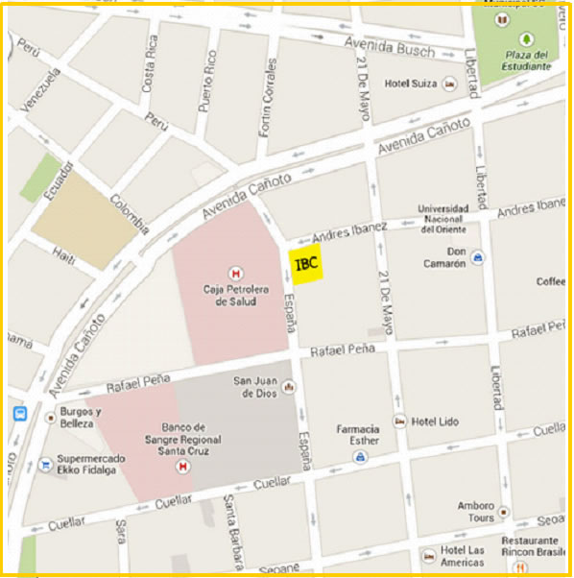SUCURSAL LABORATORIO IBC CENTRAL

Dirección: C/ España Esquina Andrés Ibáñez  
Teléfono: (591) (3) 337-1222 Fax (591) (3) 336-1547  
Referencia: Frente al Hospital de la Caja Petrolera de Salud  
Horarios: Lunes a Viernes de 7:00 - 21:00 / Sábados de 7:30 – 20:00 /Domingos y feriados de 8:00 – 12:00

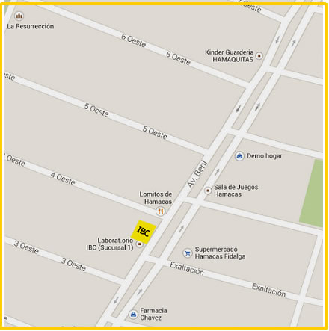

SUCURSAL LABORATORIO IBC NORTE

Dirección: Av. Beni No. 473  
Teléfono: (591) (3) 341- 7000  
Referencia: Frente al Supermercado Fidalga “Hamacas” entre 3er y 4to anillo  
Horarios: Lunes a Viernes de 7:00 - 19:00 / Sábados de 7:00 – 12:00

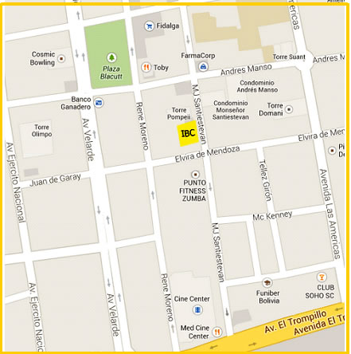

SUCURSAL LABORATORIO IBC SUR

Dirección: Av. Monseñor Santiesteban No. 351  
Teléfono: (591) (3) 337-0624  /  (591) (3) 332-1816  
Referencia: Frente a la Iglesia la Pompeya entre 1er y 2do anillo  
Horarios: Lunes a Sábados de 7:30 – 12:00

**Instituto Bioclínico Cruceño Ltda**. Es una empresa cuya actividad está dedicada al análisis clínico y diagnóstico. Es una empresa conformada por profesionales bioquímicos especializados en diferentes áreas del Laboratorio Clínico quienes trabajan como responsables de cada departamento, donde realizan toda clase de exámenes de laboratorio. Ofrece, también, otros servicios de apoyo para el diagnóstico que eventualmente requieren sus pacientes. Para ello cuenta con la infraestructura adecuada y una organización departamentalizada que permite brindar un excelente servicio, optimizado con un sistema computarizado para una eficiente atención a los pacientes.

#### Servicios

Los exámenes de rutina, así como también los más modernos y especializados, son realizados en los departamentos de:

* Hematología
* Química Sanguínea
* Enzimología
* Uroanálisis
* Parasitología
* Pruebas Especiales
* Micología
* Bacteriología
* Inmunología
* Hormonas
* Citogenética Clínica

Los departamentos cuentan con instrumentos modernos de alta precisión y personal con experiencia en su manejo. Todos ellos están auxiliados por el Centro de Registros de Datos a través de un sistema computarizado de última generación.

#### Nuestros Clientes

En la actualidad servimos a las siguientes empresas cruceñas:

* Alianza Vida Seguros y Reaseguros S.A. (Oasis)  
  •  Alianza Compañía de Seguros y Reaseguros S.A.  
  •  Bisa Seguros y Reaseguros S.A.  
  •  Banco  de Vida S.R.L.  
  •  Banco de Semen (Carlos Fuchtner S.)  
  •  Caja Petrolera de Salud  
  •  La Vitalicia Seguros y Reaseguros de Vida S.A.  
  •  Seacruz S.A.  
  •  Sistema Plus Salud S.A.  
  •  Servicio de Salud Saguapac.  
  •  Nacional Vida Seguros de Personas S.A.

Ofrecer el más completo y confiable servicio optimizado con un sistema computarizado de atención de pacientes.

#### **Trabaja de equipo**

El Laboratorio Clínico IBC cuenta con un equipo exitoso y capacitado, valoramos el aporte brindado por cada miembro del equipo, trabajamos de forma global y comprometida para alcanzar metas en común.

Teniendo el apoyo de un sistema de información acomodado a sus medidas ya que pueden compartir los datos de sus pacientes entre sus diferentes sucursales y eso brinda una comodidad a la hora de recoger los resultados de sus análisis a sus pacientes.

### CASO DE ESTUDIO #04: “Laboratorio VIRGEN MILAGROSA”

El Laboratorio Clínico del Hospital VIRGEN MILAGROSA está localizado en la planta alta del hospital. Este está ubicado en la Avenida Principal Plan 3 Mil esquina Avenida 18 de Marzo.

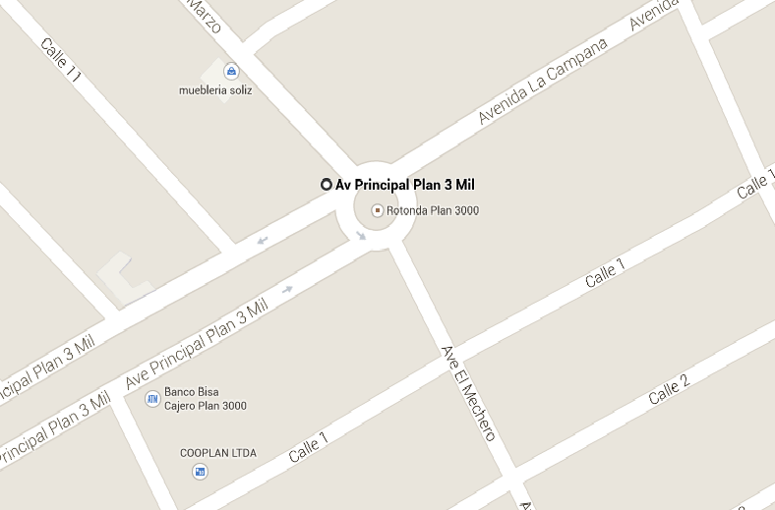En el Laboratorio Clínico está comprometido en brindar resultados de análisis clínicos que satisfagan las necesidades y expectativas de los usuarios, brindando seguridad y confianza en el servicio, cumpliendo con los requisitos legales y normativas aplicables al hospital, soportada bajo procesos controlados.

Otorga resultados de análisis clínicos confiables en el tiempo estipulado, además cuenta con el personal idóneo y actualizado en el manejo de la tecnología más avanzada y dirigido hacia una cultura de excelencia.

#### Listado de Pruebas

El Laboratorio Clínico cuenta con una amplia gama de exámenes de rutina y especializados como las biopsias de diferentes órganos. Los tipos de análisis que el paciente puede solicitar son:

* Hematología
* Bioquímica sanguínea
* Hormonas
* Serología
* Uroanálisis
* Heces fecales
* Bacteriología

Estos análisis requieren de condiciones generales que debe cumplir el paciente para la toma de muestras. Estas indicaciones se encuentran en la sección de ANEXOS de este documento.

#### Atención al Paciente

El Laboratorio cuenta con una sala de espera en donde se realiza la obtención de muestras del paciente, previa cancelación de los análisis a realizar. La atención solo se realiza a pacientes internos del hospital.

Para la toma de muestra se requiere que el paciente presenta la orden prescrita por un médico especialista, excepto para el diagnóstico o prueba de embarazo en donde la paciente puede ser atendida sin presentar orden medica siempre y cuando tenga mayoría de edad, caso contrario deberá presentarse con su apoderado o tutor.

El registro de pacientes se realiza de forma manual en cuadernos organizados según el tipo de análisis. El paciente debe dar información básica como ser: nombre completo, edad y sexo.

La obtención de muestras se realiza desde las 7:15 hasta las 11:00. Luego de la hora establecida, las muestras son distribuidas y organizadas por los auxiliares de laboratorio para su respectivo análisis. Luego de la obtención de muestras el auxiliar de laboratorio emitirá una ficha al paciente como comprobante de dicho proceso, esta ficha será presentada al momento de recoger los resultados.

#### Forma de Pago

El paciente cancela en caja la totalidad del análisis. El laboratorio no cuenta con ningún tipo de descuentos.

#### Resultados

La entrega de resultados se realiza en el horario de la tarde a partir de las 17:30 hasta las 19:00. El paciente tendrá que presentar la ficha que se le entrego al momento de dejar las muestras. Caso contrario deberá presentar su Carnet de Identidad como comprobante.

En caso de emergencia los resultados serán entregados en un tiempo mínimo al paciente, a cualquier hora del día.

En caso de pérdida o extravío de los resultados de análisis, el paciente podrá solicitar una copia de los mismos sin ningún costo adicional.

Los resultados estarán a disponibles para que el paciente los recoja durante 15 días. Pasado este tiempo los resultados pasaran a archivos, donde son almacenados por 5 años según leyes establecidas. El almacenamiento de los mismos es de manera física.

## 5.- DESCRIPCIÓN DEL PROBLEMA

Es de conocimiento general que toda empresa en el rubro médico o negocio que se dedica al análisis clínico a pacientes, desea tener un control exhaustivo de su información para poder determinar con facilidad si su negocio es rentable o no.

Para los Laboratorios Clínicos es imprescindible la gestión automatizada de la información de los pacientes y que les brinde en corto tiempo toda información que requiera con el fin de tomar decisiones.

A continuación describimos los problemas básicos que tienen los Laboratorios Clínicos:

#### Proceso Pre-Analítico

* A la hora de registrar un nuevo paciente en el Laboratorio Clínico, nos encontramos con un inconveniente debido a la falta de un sistema automatizado que lo gestione como tal, esto ocasiona falencias que demoran el registro del nuevo paciente.
* La automatización de los datos como tal hacen que en gran medida afecten al resto del proceso del análisis para su mayor calidad.
* El tipo de petición del paciente ya sea ordinaria, urgente preferente u otra. Suele condicionar una logística diferente, el cual puede ser automatizado para una atención de mayor calidad.
* Con la comodidad de disponer un sistema de información para un Laboratorio Clínico facilitamos la revisión retrospectiva de métodos de diagnósticos y tratamientos para los pacientes de forma personalizada.
* En el momento de emitir factura es muy más factible contar con un sistema que te disponga los datos automatizados de cada paciente y así poder aprovechar aún más el tiempo con solo dar la orden de imprimir una factura, sin tener que preocuparnos por las reglas correspondientes al momento de emitir una factura ya que al ser automatizado no nos preocupados de esos puntos que pueden ser cometidos por fallas humanas.
* La identificación de cada muestra a partir de su correspondiente paciente hace que se tenga un seguimiento como tal registrándolo en cada proceso que pasa esa muestra durante todo el proceso y así tener un historial de análisis para cada paciente.

#### Proceso Analítico

* Los Laboratorios Clínicos no cuentan con la tecnología suficiente en el desarrollo de software con respecto a la comunicación entre todos los del plantel médico para una atención más personalizada a cada paciente y coordinación entre todos para organizar y distribuir en forma eficiente su carga de trabajo.
* Teniendo en un sistema implementado ciertos modelos de investigación y seguimiento de pacientes por grupos a través de los protocolos por especialidad para que la persona que sea atendida tenga en si una mayor calidad de atención con respecto a sus análisis entregados al Laboratorio Clínico
* La falta de conexión vía un Sistema de Información de cada uno de los resultados de cada paciente puede ser recogido en cualquier sucursal que tenga le Laboratorio Clínico.
* Mediante una opción de órdenes de pruebas de laboratorio en una aplicación clínica integral que el paciente tiene sus resultados de sus análisis en línea y a su vez se comunica bidireccionalmente con el Sistema de Información Clínico atreves de sus distintas sucursales.
* Un sistema de información para un Laboratorio Clínico ideal de ordenes electrónica debería ayudar y guiar al clínico en el proceso de petición sugiriendo las pruebas a pedir en función del paciente y su proceso patológico, ofreciendo toda la información sobre las pruebas disponibles, avisando de posibles peticiones incongruentes o redundantes, informando de dónde y cuándo se puede obtener la muestra o si el paciente requiere una preparación especial.

#### Proceso Post-Analítico

* Por más que los parámetros establecidos en los Laboratorios Clínicos al momento de la entrega de resultados a partir de las muestras tomadas a cada paciente, es en sí eficiente pero si el Laboratorio Clínico contara con un Sistema implementado a medida, se tendría aun mayor eficiencia.
* La optimización del acceso a la información de todos los pacientes registrados en el sistema del Laboratorio Clínico para reducir el tiempo de respuesta a los pacientes con su información haciéndolo de manera confiable y verídica.
* La obtención de cualquier tipo de reporte necesario para el Laboratorio Clínico de una forma automatizada haría una mayor eficiencia en el momento de querer hacer una auditoria o el registro de algún paciente.
* El uso de una página web para la publicación de los resultados de los pacientes una vez cancelado su cuenta correspondiente de su análisis haría que tanto el sistema de información que tenga el laboratorio clínico, interactúe con el paciente. Dando una mayor comodidad al paciente y haciendo que tenga mayor preferencia con otros Laboratorios Clínicos del mercado.

## 6.- FORMULACIÓN DEL PROBLEMA

Desarrollar un sistema de información ayudan en los aspectos pre analíticos (solicitud, cita, obtención de muestras, preparación, fraccionamiento y distribución), en los aspectos analíticos (procesamiento, control de calidad, y en los aspectos pos analíticos (validación clínica, edición de informes, distribución, archivo de muestras). Además, el sistema de información debe contemplar aspectos de los laboratorios con funcionalidades y requerimientos específicos como las urgencias, la genética, los análisis junto al paciente.

## 7.- OBJETIVO DEL PROBLEMA

### 7.1.- Objetivo general

Implementar un sistema de información para gestionar pacientes, plantel médico, administrativo y análisis en laboratorios clínicos.

### 7.2.- Objetivos específicos

* Recopilar información de las actividades realizada en los laboratorios clínicos, mediante entrevistas estructuradas para la implementación del sistema.
* Analizar los procesos que intervienen en el manejo del paciente, registro del plantel médico (personal del laboratorio) y análisis, para determinar los requisitos funcionales del sistema.
* Diseñar la estructura de la base de datos, utilizando el Sistema Gestor de Base de Datos “SQL Server 2008”, para mejorar el manejo de información.
* Implementar el sistema utilizando el lenguaje de programación “C#” en su entorno Microsoft Visual Studio. Además de la creación de una página web para la consulta e impresión de resultados on-line.
* Realizar pruebas del sistema de información, para verificar que cumpla con las exigencias especificadas.

## 8.- ALCANCE

El sistema tiene como objetivo gestionar la información que se maneja en un laboratorio clínico, desde el momento que el paciente llega a la recepción del Laboratorio Clínico, la obtención de muestras y la entrega de los resultados.

### 8.1.- Módulo Pacientes

Permite captar la información administrativa del paciente y su respectivo almacenamiento, para tenerlos disponibles en línea y llevar a cabo estudios complementarios, revisar la congruencia de los resultados y realizar recomendaciones desde el laboratorio.

#### 8.1.1.- Gestionar Recepción de paciente

Permite captar datos demográficos para el registro del paciente, estos son los que identifican inequívocamente al paciente y lo relacionan con otros datos. Por ejemplo, nombre, apellidos, teléfono, dirección, número de seguro social, entre otros.

#### 8.1.2.- Gestionar Análisis del Paciente

Permite seguir el movimiento de las muestras para su respectivo análisis solicitado por el paciente, desde su obtención hasta la verificación de los resultados.

### 8.2.- Módulo Movimientos

Se podrá registrar todas las transacciones realizadas a diario dentro del laboratorio, para tener un mejor manejo de los procesos.

#### 8.2.1.- Gestionar seguimiento de análisis

Permitirá manipular los procesos por los cuales pasan las muestras hasta su posterior entrega de resultado del análisis.

**Fase pre analítica.-**

La fase pre analítica es la secuencia de acontecimientos que tienen lugar antes de que la muestra convenientemente preparada sea sometida al proceso de análisis.

**Fase analítica.-**

Es el análisis propiamente dicho. A partir de la muestra y la información se realizan las determinaciones correspondientes y se obtiene un resultado técnicamente

**Fase pos analítica.-**

La fase pos analítica es la secuencia de acontecimientos que transcurren desde que el SIL dispone del resultado hasta que el informe es visto por el médico.

#### 8.2.1.- Gestionar resultados

El profesional encargado del Laboratorio Clínico ingresará los datos obtenidos del análisis de las muestras.

#### 8.2.3.- Gestionar pago

Permite registrar el pago correspondiente, según el tipo de análisis solicitado por el paciente. El pago se realiza en su totalidad.

#### 8.2.4.- Gestionar cuentas por cobrar

Mantiene el control interno apropiado sobre las formas de pago, contratos, descuentos y recepción total o parcial del pago, de los análisis realizados por el paciente.

### 8.3.- Módulo Maestro

Se realizara el control del personal del laboratorio, gestión de las empresas aseguradoras, usuarios que interactuaran con el sistema y sus respectivos privilegios.

#### 8.3.1.- Gestionar plantel médico

Permitirá el registro de todo el plantel medico con todas sus características y especialidades, en qué departamento está asignado.

#### 8.3.2.- Gestionar seguros

Permite obtener información de las compañías aseguradoras asociadas a este laboratorio para cubrir ya sea total o parcial de los gastos.

#### 8.3.3.- Gestionar laboratorios asociados

Se manejará la información de aquellos laboratorios donde se derivan las muestras, en caso de que el laboratorio de origen no esté en condiciones de realizar dicho análisis.

#### 8.3.4.- Gestionar Usuarios

Permite registrar los distintos tipos de usuarios que interactúan con el sistema.

#### 8.3.5.- Gestionar Grupos

Permitirá el registro de los distintos tipos de cargos asignados en Grupos que puede tener en el Laboratorio.

#### 8.3.6.- Gestionar Sucursal

Permitirá el registro de los distintos tipos de sucursales donde puede estar el Laboratorio y ser asignados cargos en el mismo.

#### 8.3.7.- Gestionar Pacientes

Permitirá la búsqueda y modificación de datos de todos los pacientes registrados en el Laboratorio.

#### 8.3.8.- Gestionar Empleado

Permitirá el registro de los todos los empleados que trabajaran en el Laboratorio.

#### 8.3.9.- Gestionar privilegios

Permite controlar el acceso a los distintos módulos del sistema, considerando privilegios globales o individuales.

#### 8.3.10.- Gestionar backup

Realiza la administración de las copias de seguridad de información que se maneja, como también la restauración de la misma en caso de pérdida.

### 8.4.- Módulo Análisis

En este módulo se gestionara los análisis que ofrece el laboratorio clínico, los precios y la validación de los resultados según la Parametrización correspondiente del reactivo utilizado.

#### 8.3.1.- Gestionar Análisis

Se administrará los análisis que ofrece el laboratorio, sus respectivos precios y muestras para el mismo.

#### 8.3.2.- Gestionar tipos de muestras

Permitirá registrar todos los distintos tipos de muestras necesarios para la realización de los análisis que el laboratorio ofrece o esté en condiciones de realizar, así como el costo de cada uno de estas pruebas y el tiempo promedio de duración.

Un laboratorio clínico ofrece una diversidad de análisis clínicos, cada análisis requiere algunas condiciones para la toma de muestra por mencionar algunas:

* Sangre.- Presentarse en el laboratorio en ayunas de 12hrs.

No ingerir alcohol el día anterior. No realice ejercicios antes de la prueba.

* Orina.- Previo aseo genital. Recolecte la primera orina de la mañana.

Descarte el primer chorro de orina.

Mujeres no deben recoger la muestra en periodo menstrual.

* Heces.- No requiere ayuno. Procurar que el tamaño de la muestra sea similar a una pepa de durazno.

#### 8.3.3.- Gestionar métodos de extracción

Permitirá registrar todos los distintos tipos de métodos de extracción ya sea necesarios para la realización de los análisis que el laboratorio ofrece o esté en condiciones de realizar.

Un laboratorio clínico ofrece una diversidad de análisis clínicos, cada análisis requiere algunas condiciones para la toma de muestra por mencionar algunas:

* Automatizado.- Es un método de forma la cual es necesario el uso de equipos adecuados para ello.

#### 8.3.4.- Gestionar campo analítico

Permitirá registrar todos los distintos campos en los cuales se puede agregar nuevos análisis a la lista del mismo laboratorio

#### 8.3.5.- Gestionar Parametrización de análisis

Permitirá asociar los resultados obtenidos de la prueba y verificar que estos dentro de los rangos normales y la validación por tipo de análisis.

### 8.5.- Módulo Reportes

En este módulo podremos ver todos los ingresos y egresos del laboratorio clínico sin entrar en los detalles minuciosos para tener un reporte de todos los gastos del laboratorio.

#### 8.5.1.- Reporte de lista de precios

Permitirá obtener los precios de los distintos tipos de análisis o servicios que ofrece el laboratorio (tratamiento a domicilio, tipos de descuentos, lista de análisis).

#### 8.5.2.- Reporte de caja

Permitirá al laboratorio generar los reportes de los distintos tipos de pagos que se realicen de forma personalizada de acuerdo a la fecha establecida

#### 8.5.4.- Bitácora

Permitirá ver todos los transacciones del laboratorio desde registro de pacientes y muestra, entrega de resultados y validación de las mismas, hasta el archivo de muestra.

## 9.- ELEMENTOS DEL S.I.B.C

### 9.1.- HARDWARE

Los recursos físicos necesarios para el funcionamiento del sistema serán:

#### Servidor

Se usara un servidor con las siguientes características:

▪ Marca: IBM

▪ Modelo: X3650

▪ Tecnología: Americana

▪ Form factor/heigtht: Raqueable (2U)

▪ Procesador: 2 x intelXeon X5650 de 2.66 GHZ, cache L3: 12 MB, 95W, DDR3-1333, HT, turbo 2/2/2/2/3/3.

▪ Memoria RAM: 16GB (8 x2) pc3-10600R, cache memoria 12 MB (1 x12).

▪ Network controller: dos dual por multifunción giga bit server adapters.

▪ Storage controller raid 0.10.5.50.6 y 60Disco duro: 3 x 300 HO GB 6G SAS 10KRPM dual port.

▪ Almacenamiento interno: Standard, 8 SFF SAS/SATA HDD Bays.

#### Cliente

El cliente accederá al sistema mediante una computadora de escritorio con las especificaciones mínimas siguientes:

* 1 computadora con los requisitos básicos del sistema
* impresora
* Cables de red
* Conexión constante a una red de internet

#### Medios de Comunicación

Entre los medios de comunicación que se utilizaran son:

* Switch, (para la conexión de red)
* Wi-Fi (para la comunicación inalámbrica de la información)

#### Otros Dispositivos

Se utilizaran las siguientes herramientas adicionales:

* Ninguno

### 9.2.- SOFTWARE

El cliente necesita comprar las licencias de los siguientes recursos lógicos:

#### Servidor

* SQL server 2008
* Lenguaje de programación C# de Visual Studio 2013
* Sistema operativo WINDOWS 8 y WINDOWS 7

#### Cliente

El cliente necesita tener instalado en su computador:

* Sistema Operativo, Windows 7 Ultimate / Service Pack 1 / 32 bits
* Sistema Gestor de Base de Datos, Microsoft SQL Server Management Studio Complete 2008 R1
* Microsoft .NETFramework 4.5.1 SDK o superior.

#### Otro software adicional

Se utilizaran las siguientes herramientas adicionales:

* Microsoft Office Excel 2013
* Microsoft Office Word 2013
* Paint
* Enterprise Architect
* Photoshop CS5

### 9.3.- GENTE/USUARIO

El equipo humano que desarrolla el software está conformado por: Eddy Escalante Ustariz.

### 9.4.- ORIENTACIÓN

Está orientado a cualquier tipo de laboratorio clínico, es un sistema genérico capaz de resolver todas las necesidades de cualquier laboratorio.

### 9.5.- DOCUMENTO

La información que respalda a sistema tenemos:

* **Manual de usuario:** se realizará un manual detallado del sistema para el usuario.
* **Guía de configuraciones e instalación:** Se elaborará una guía de instalación del sistema.

# PARTE # 2 “MARCO TEÓRICO Y METODOLOGÍA”

## 10.- TECNOLOGÍA PARA EL DESARROLLO

### 10.1.- Estrategia para el desarrollo del software

La estrategia para el desarrollo del software se utilizara el proceso unificado de desarrollo de software (PUDS). El cuál es el conjunto de actividades necesarias para transformar los requisitos de un usuario en un sistema de software, el proceso unificado es más que un simple proceso; es un marco de trabajo genérico que puede utilizarse para una gran variedad de sistemas software, para diferentes áreas de aplicación, diferentes tipos de organizaciones, diferentes niveles de aptitud y diferentes tamaños de proyecto.

No obstante los verdaderos aspectos definitorios del Proceso Unificado se resumen en tres frases dirigido por casos de uso, centrado en arquitectura, e iterativo e incremental. Esto lo hace único.

## 11.- METODOLOGÍA PARA EL DESARROLLO DEL SOFTWARE

### 11.1.- Características del PUDS

Inventado por los mismos autores que UML, el proceso unificado de desarrollo de software permite definir un conjunto de tareas, ciclo de vida, fases e iteraciones para construir software. La diferencia que tiene, con respecto a los procesos anteriores, es que trata de adoptar una visión en la cual el proceso:

a) Está basado en casos de uso o requerimientos de usuario

b) Está basado en una arquitectura de software

c) El desarrollo es iterativo e incremental

El proceso supone que el software tiene varios ciclos de vida. De hecho, empieza por nacer (como idea o necesidad), tiene una serie de evoluciones y llega un momento en el cual muere, cuando ya no es utilizado.

Por cada ciclo de vida, supone que está dividido en cuatro fases:

**Inicio.-** Es cuando se desarrolla una descripción del producto final a partir de una idea y se presenta el análisis del negocio.

**Elaboración.-** Aquí se especifican en detalle la mayoría de los casos de uso del producto y se diseña la arquitectura del sistema.

**Construcción.-** Aquí se crea el producto; la arquitectura se crece con implantaciones y se abarcan las funcionalidades requeridas.

**Transición.** El producto se libera para pruebas con usuarios, para que lo asimilen, se corrijan problemas y se incorporen mejoras; detectando correcciones que impactan al avance del siguiente ciclo.

Por cada fase, existen flujos de trabajo fundamentales que se dividen en:

**Requisitos.-** Flujo de trabajo fundamental cuyo propósito esencial es orientado al desarrollado hacia el sistema correcto.

**Análisis.-** Su propósito principal es analizar los requisitos descritos en la captura de requisitos, mediante su refinamiento y estructuración.

**Diseño.-** Flujo de trabajo fundamental su propósito principal es la de formular modelos que se centran en los requisitos no funcionales y el dominio de la solución y que prepara para la implementación y pruebas del sistema.

**Implantación.-** El propósito esencial es implementar el sistema en términos de componentes, es decir código fuente guiones, ficheros binarios, ejecutables, etc.

**Prueba.-** El propósito esencial es comprobar el resultado de la implementación mediante las pruebas de cada construcción, incluyendo tanto construcciones internas como intermedias, así como las versiones finales del sistema que van a ser entregadas a terceras personas.

Dependiendo de la fase, la cantidad de esfuerzo que se aplica a cada flujo varía. Es común que en la fase de *inicio*, el punto importante sean los requisitos; en la fase de *elaboración* el análisis y diseño es más elaborado, en la fase de *construcción* la implantación es el punto más fuerte y en la de *transición*, las pruebas.

Pero este modelo, a diferencia del modelo de cascada o espiral, considera la existencia de cada flujo de trabajo y admite trabajo en ellos (es posible que un caso de uso se replantee en la fase transición).

**Características:**

**Centrado en los Modelos:** Los diagramas son un vehículo de comunicación más expresivo que las descripciones en lenguaje natural. Se trata de minimizar el uso de descripciones y especificaciones textuales del sistema.

**Guiado por lo casos de uso:** Los casos de uso son el instrumento para validar la arquitectura del software y extraer los casos de prueba.

**Centrado en la arquitectura:** Los modelos son proyecciones del análisis y el diseño constituye la arquitectura del producto a desarrollar.

**Iterativo e incremental:** Durante todo el proceso de desarrollo se producen versiones incrementales (que se acercan al producto terminado) del producto en desarrollo.

### 11.2.- Características de UML

UML introduce nuevos diagramas que representa una visión dinámica del sistema. Es decir, gracias al diseño de la parte dinámica del sistema podemos darnos cuenta en la fase de diseño de problemas de la estructura al propagar errores o de las partes que necesitan ser sincronizadas, así como del estado de cada una de las instancias en cada momento. UML también intenta solucionar el problema de propiedad de código que se da con los desarrolladores, al implementar un lenguaje de modelado común para todos los desarrollos se crea una documentación también común, que cualquier desarrollador con conocimientos de UML será capaz de entender, independientemente del lenguaje utilizado para el desarrollo.

Su utilización es independiente del lenguaje de programación y de las características de los proyectos, ya que UML ha sido diseñado para modelar cualquier tipo de proyectos, tanto informáticos como de arquitectura, o de cualquier otro ramo.

UML permite la modificación de todos sus miembros mediante estereotipos y restricciones.

**Vocabulario de UML**

**Estructuras**

* Estáticas: Muestra de una manera estática la estructura de información del sistema y la visibilidad que tiene cada una de las clases, dada por sus relaciones con los demás en el modelo.
* Dinámicas: Muestra las actividades del sistema que representan acciones en la vida real. Se los representa con relaciones en las que se anotan dicha actividad entre las partes que actúan.

**Relaciones**

* Asociación
* Agregación
* Composición
* Herencia
* Dependencia

**Diagramas**

* Diagrama de casos de uso: describen las relaciones y las dependencias entre un grupo de casos de uso y los actores participantes en el proceso.
* Diagrama de clases: muestran las diferentes clases que componen un sistema y cómo se relacionan unas con otras.
* Diagrama de objetos: un objeto es la instancia de una clase.
* Diagrama de actividad: describen la secuencia de las actividades en un sistema. Los diagramas de actividad son una forma especial de los diagramas de estado, que únicamente (o mayormente) contienen actividades.
* Diagrama de colaboración: muestran las interacciones que ocurren entre los objetos que participan en una situación determinada.
* Diagrama de Secuencia: muestran el intercambio de mensajes (es decir la forma en que se invocan) en un momento dado.
* Diagramas de despliegue: representa la visualización de los componentes sobre los dispositivos físicos.
* Diagrama de distribución: muestra la arquitectura física de un sistema informático. Puede representar los equipos y dispositivos, mostrar sus interconexiones y el software que se encontrará en cada máquina.
* Diagrama de componentes: muestran los componentes del software (ya sea las tecnologías que lo forman como Kparts, componentes CORBA, Java Beans o simplemente secciones del sistema claramente distintas) y los artilugios de que está compuesto como los archivos de código fuente, las librerías o las tablas de una base de datos.

## 12.- HERRAMIENTAS DE DESARROLLO

### 12.1.- Software

Un elemento de suma importancia en el desarrollo de este sistema de gestión es precisamente el software. Utilizaremos los siguientes: Sistemas operativos, Sistemas de aplicación, Sistemas de Base de datos.

Sistema operativo

* Windows 7 Professional
* Windows 8.1 Pro

Sistemas de Aplicación

* Visual Studio Ultimate 2013: Es el lenguaje de programación que ofrece muchas posibilidades para el desarrollo de software. Usaremos este lenguaje para la implementación del modelo de negocio y presentación del Sistema.
* Microsoft Office Word 2013

Sistema de Gestor de Base de datos

* Microsoft SQL Server 2008: Es el Sistema gestor de bases de datos que usaremos para el diseño de la base de datos del Sistema, dándole prioridad por ser una de las mejores herramientas en esta área de desarrollo.

Case

* Enterprise Architect 8.0: que es una herramienta UML (Lenguaje Unificado de Modelado) que específicamente nos servirá para implementar los diferentes Diagramas necesarios para el proceso de desarrollo del Sistema.

### 12.2.- Hardware

En cuanto al hardware para desarrollar el sistema de gestión utilizaremos cuatro computadoras portátiles que son con las que se cuenta en el equipo de desarrollo, y que a continuación se describen sus principales características:

**HP ProBook 4540s**

* Procesador Core i5-2.70GHZ
* 8 GB de memoria RAM
* Disco duro de 500GB
* Pantalla 15,6”

**HP Medium**

* Procesador core i5-2430M
* 4 GB de memoria RAM
* Disco duro de 600GB
* Pantalla 14”

**TOSHIBA S855**

* Procesador Core i7-3600 DQ
* 8GB de memoria RAM
* Disco duro de 750GB
* Pantalla 14 “

**Impresora Canon MG 2410**

* Sistema de tintas híbrido
* Resolución máxima de impresión en color de 4800 x 600 dpi
* Tecnología del cabezal de impresión FINE.

## 13.- POSIBLES COSTOS



## 14.- POSIBLES BENEFICIOS

Si el sistema funcionará correctamente como se pretende, los beneficios para el cliente se verían reflejados enormemente en el tiempo y esfuerzo.

## 15.- TIEMPO

* Búsqueda de datos del paciente con mayor velocidad.
* Mayor rapidez al momento de registro y búsqueda del mismo.
* Mayor rapidez en la modificación de datos erróneos ingresados voluntariamente o involuntariamente.
* Procesar el registro y manipulación de los resultados de los análisis con mayor velocidad.
* Mejor organización en la administración del Laboratorio Clínico.

## 16.- ESFUERZO

* Facilita el manejo de información.
* Llenado automatizado de los registro de los pacientes.

## 17.- COSTOS

Reduce el costo en:

* Material de registro.
* Llenado de datos en el registro de los pacientes.

## 18.- POSIBLES CLIENTES

Este Software está diseñado para entrar en el mercado de los Sistemas de información del rubro médico para Laboratorios Clínicos, debido a que cubre todas las necesidades de los laboratorios.

Algunos de los laboratorios en Santa Cruz que no cuentan con una solución informática de ésta magnitud se listan a continuación:



# PARTE # 3 “ANÁLISIS Y DISEÑO”

## 19.- FLUJO DE TRABAJO: “CAPTURA DE REQUISITOS”

### 19.1.- MODELO DE NEGOCIO

Representa cada proceso dentro de un laboratorio clínico, especificando las actividades (paso a paso) en cada uno de ellos.

#### 19.1.1.- Identificación de procesos

##### Proceso de Gestión de Análisis



##### Proceso de Registro de Plantel Médico y Usuarios



##### Proceso de Recepción de Paciente

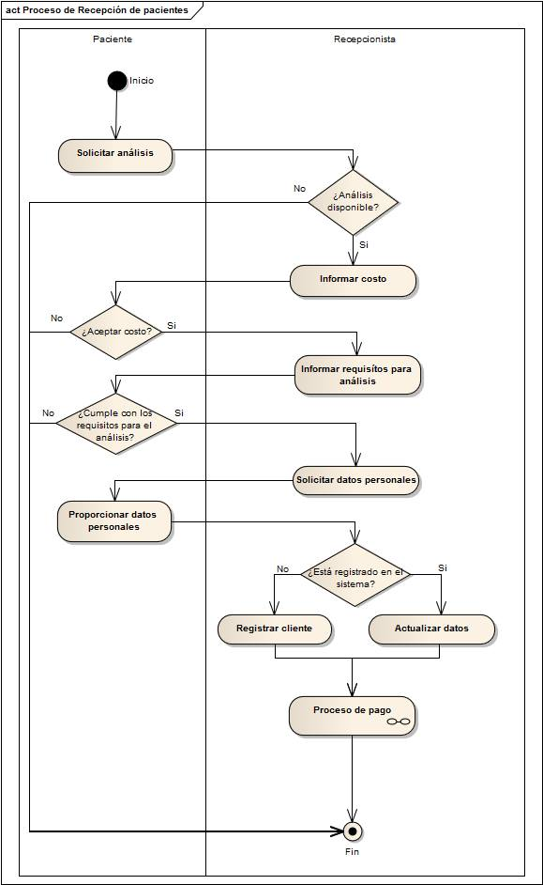

##### Proceso de Pago

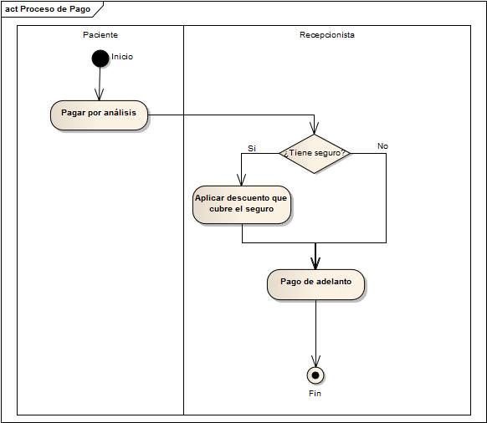

##### Proceso de Obtención de Muestras



##### Proceso de Trascripción de Resultados



##### Proceso de Parametrización de Resultados

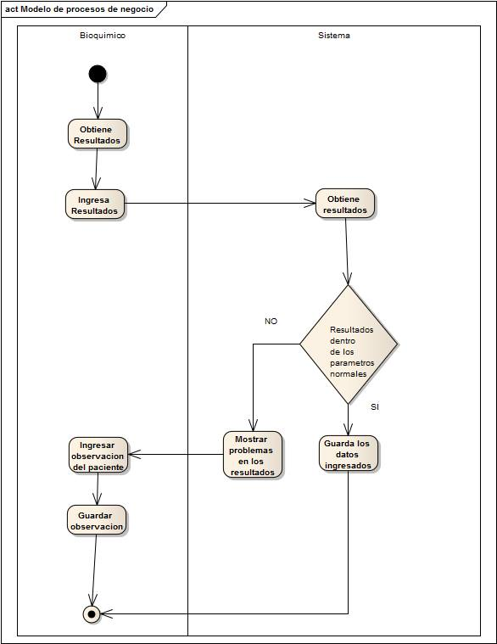

##### Proceso de Visualización de Resultados Online



##### Proceso de Emisión de Resultados



### 19.2.- MODELO DE DOMINIO



### 19.3.- FLUJO DE TRABAJO: “Captura de Requisito”

#### Identificar actores y casos de uso

#### 19.3.1.-Identificar Actores

* Paciente
* Recepcionista
* Auxiliar de Laboratorio
* Bioquímico
* Administrador del Sistema
* Médico

#### 19.3.2.-Identificar Casos de Uso

*CU1. Gestionar Usuarios*

CU2. *Gestionar Grupos*

CU3. *Gestionar Privilegios*

CU4. *Iniciar Sesión*

CU5. *Cerrar Sesión*

CU6. *Detallar Bitácora*

CU7. *Gestionar Paciente*

CU8. *Entrega de Resultados*

CU9. *Gestionar Resultados*

CU11. *Gestionar Pago*

CU12. *Gestionar Cuenta por Cobrar*

CU14. *Gestionar Plantel Medico*

CU13. *Gestionar Empleados*

CU15. *Gestionar Laboratorios Asociados*

CU16. *Gestionar Seguros*

CU17. *Realizar Backup*

CU18. *Gestionar Análisis*

CU20. *Gestionar Tipos de Muestras*

CU21. *Gestionar Parametrización de Análisis*

CU22. *Gestionar Lista de Precios*

CU23. *Gestionar Caja­*

CU24. *Generar Reportes*

CU25. *Seguimiento de análisis*

CU26. *Personalizar interfaz*

CU27. *Recepción de Pacientes*

CU28. *Gestionar Sucursales*

CU29. *Gestionar Método*

CU30. *Gestionar Campo Analítico*

#### 19.3.3. Priorizar casos de uso

|  |  |
| --- | --- |
| Nombre de caso de uso | Prioridad |
| 1. Gestionar Usuarios | Normal |
| 1. Gestionar Grupo | Normal |
| 1. Asignar Privilegios | Normal |
| 1. Iniciar Sesión | Significativo |
| 1. Cerrar Sesión | Significativo |
| 1. Detallar Bitácora | Normal |
| 1. Gestionar Paciente | Normal |
| 1. Gestionar Muestra | Normal |
| 1. Gestionar Resultados | Normal |
| 1. Gestionar Pago | Crítico |
| 1. Gestionar Cuenta por Cobrar | Crítico |
| 1. Gestionar Plantel Medico | Normal |
| 1. Gestionar Plantel Administrativo | Normal |
| 1. Gestionar Laboratorios Asociados | Normal |
| 1. Gestionar Seguros | Normal |
| 1. Gestionar Backup | Significativo |
| 1. Gestionar Análisis | Normal |
| 1. Gestionar Tipos de muestras | Normal |
| 1. Gestionar Parametrización de Análisis | Normal |
| 1. Gestionar lista de precios | Normal |
| 1. Gestionar Caja | Significativo |
| 1. Gestionar Reportes | Significativo |
| 1. Seguimiento de análisis | Significativo |
| 1. Personalizar interfaz | Normal |
| 1. Recepción de Pacientes | Significativo |
| 1. Gestionar Sucursales | Significativo |
| 1. Gestionar método | Normal |
| 1. Gestionar Campo Analítico | Normal |

#### 19.3.4. Detallar casos de uso

##### CU1. Gestionar usuarios



|  |  |
| --- | --- |
| Caso de uso | CU1. Gestionar usuarios |
| Propósito | Administrar toda la información necesaria correspondiente a los usuarios del sistema. |
| Descripción | El administrador del sistema puede reestablecer la contraseña, la pregunta de seguridad, modificar el email y dar de baja a cualquier usuario previamente registrado. |
| Actores | Administrador del sistema. |
| Actor Iniciador | Administrador del sistema. |
| Pre-condición | CU14. Gestionar plantel administrativo, CU7. Gestionar paciente, CU13. Gestionar plantel médico |
| Proceso | 1. Escribir CI o nombre y apellido del usuario.    1. Seleccionar un usuario 2. Seleccionar el usuario.    1. Seleccionar algún campo modificable.    2. Modificar.    3. Restablecer contraseña.    4. Dar de baja y/o Dar de alta. |
| Postcondición | Ninguno |
| Excepción | 2.2. El usuario no tiene email o celular a donde enviar la contraseña reestablecida. |

##### CU2. Gestionar grupo



|  |  |
| --- | --- |
| Caso de uso | CU2. Gestionar grupo |
| Propósito | Gestionar la información que se precise sobre un grupo determinado de usuarios. |
| Descripción | En el caso de presentarse un nuevo tipo de usuario el administrador del sistema puede registrar un nuevo grupo o modificar uno anterior cambiando sus datos. |
| Actores | Administrador del sistema |
| Actor iniciador | Administrador del sistema |
| Precondición | CU3: Gestionar privilegios |
| Proceso | 1. Nuevo Grupo    1. Dar clic en el botón nuevo    2. Registrar nombre de grupo 2. Modificar    1. Seleccionar el grupo que se desea modificar    2. Dar clic en el botón modificar    3. Modificar nombre 3. Eliminar Grupo    1. Seleccionar el grupo que se desea eliminar    2. Eliminar un grupo con todo los usuarios que estén incluido en este grupo 4. Activar / Desactivar todos los grupos 5. Asignar Privilegios |
| Postcondición | Ninguno |
| Excepción | 1.2. Deben crearse previamente los privilegios, si no están creados se enviará a la ventana de privilegios. |

##### CU3. Asignar privilegios



|  |  |
| --- | --- |
| Caso de uso | CU3. Asignar privilegios |
| Propósito | Almacena las tablas de la base de datos a las que puede acceder un grupo de usuarios |
| Descripción | Cuando se crea un grupo nuevo el administrador del sistema puede elegir y restringir las tablas a las que se puede acceder, también se puede modificar los accesos en caso de necesitarse. |
| Actores | Administrador del sistema |
| Actor iniciador | Administrador del sistema |
| Precondición | Ninguno |
| Proceso | 1. Seleccionar grupo    1. Seleccionar casos de uso.       1. Seleccionar acciones. 2. Guardar |
| Postcondición | Ninguno |
| Excepción | 2. Debe seleccionar al menos un caso de uso. |

##### CU4. Iniciar sesión



|  |  |
| --- | --- |
| Caso de Uso | CU4. Iniciar sesión |
| Propósito | Hacer uso del sistema. |
| Descripción | Valida los datos de los usuarios existentes que intentan ingresan al sistema. |
| Actores | Usuario. |
| Actor Iniciador | Usuario. |
| Precondición | CU1: Gestionar Usuarios. |
| Proceso | 1. Introducir CI o Nick. 2. Introducir contraseña. 3. **Ingresar**    1. Validar datos.    2. Ingresar al sistema. |
| Postcondición | Ninguna. |
| Excepciones | **3.1** El usuario o la contraseña es incorrecta. |

##### CU5. Cerrar sesión



|  |  |
| --- | --- |
| Caso de Uso | CU5. Cerrar sesión |
| Propósito | Salir del sistema. |
| Descripción | Confirmará si desea abandonar el sistema por parte del usuario actual. |
| Actores | Usuario. |
| Actor Iniciador | Usuario. |
| Precondición | CU4: Iniciar Sesión. |
| Proceso | 1. Confirmar 2. Cancelar |
| Postcondición | Ninguna |
| Excepciones |  |

##### CU6. Detallar bitácora



|  |  |
| --- | --- |
| Caso de Uso | CU6. Detallar bitácora |
| Propósito | Detallar información sobre los sucesos realizados en el sistema. |
| Descripción | Permite al administrador del sistema observar todos las acciones realizadas por los usuarios del sistema. |
| Actores | Administrador del sistema |
| Actor Iniciador | Administrador de sistema |
| Precondición | Ninguno |
| Proceso | 1. Seleccionar bitácora 2. Detallar suceso |
| Postcondición | Ninguna. |
| Excepciones |  |

##### CU7. Gestionar pacientes



|  |  |
| --- | --- |
| Caso de Uso | CU7. Gestionar pacientes |
| Propósito | Detallar información sobre los pacientes. |
| Descripción | Permite a la recepcionista registrar a los pacientes con su respectivo nombre, fecha de nacimiento, teléfono y seguro médico. Además la recepcionista podrá buscar, modificar y eliminar la información sobre los pacientes. |
| Actores | Recepcionista, paciente. |
| Actor Iniciador | Paciente. |
| Precondición | Ninguna. |
| Proceso | 1. Introducir CI. 2. **Buscar** 3. **Modificar Datos** 4. **Guardar** 5. **Dar de Baja/Dar de Alta** |
| Postcondición | Ninguna |
| Excepciones | 4. Existe otro paciente con el mismo nombre y apellido. |

##### CU8. Gestionar muestra



|  |  |
| --- | --- |
| Caso de Uso | CU8. Gestionar muestra |
| Propósito | Registrar información sobre las muestras correspondientes del paciente. |
| Descripción | Permite registrar la(s) muestra(s) del paciente, relacionado con sus respectivos datos. |
| Actores | Bioquímico o Auxiliar de Laboratorio |
| Actor Iniciador | Bioquímico o Auxiliar de Laboratorio. |
| Precondición | CU11. Gestionar Pago |
| Proceso | * 1. Buscar paciente   2. Obtener análisis de paciente   3. Registrar muestra del paciente   4. **Modificar**   5. Buscar.   6. Mostrar datos.   7. Validar datos modificados.   8. Actualizar los datos modificados. |
| Postcondición | Ninguna. |
| Excepciones |  |

##### CU9. Gestionar resultados



|  |  |
| --- | --- |
| Caso de Uso | CU9. Gestionar resultados |
| Propósito | Detallar información sobre los resultados obtenidos de los análisis realizados. |
| Descripción | Permite registrar y modificar los resultados obtenidos del análisis de la(s) muestra(s) del paciente. |
| Actores | Bioquímico |
| Actor Iniciador | Bioquímico |
| Precondición | CU8. Gestionar Análisis. |
| Proceso | 1. **Registrar**    1. Introducir código del paciente.    2. Generar datos del paciente.    3. Introducir código de muestra.    4. Generar datos de la muestra.    5. Introducir nombre del médico.    6. Ingresar fecha de registro.    7. Validar datos.    8. Guardar datos.   1.8.1. Publicar resultados en línea.   1. **Modificar**   2.1. Introducir código de paciente.  2.2. Generar resultados del paciente  2.3. Actualizar datos.  2.4. Validar datos.  2.5. Guardar datos.   1. **Buscar**     1. Introducir código del paciente.    2. Generar resultados. |
| Postcondición | Ninguna. |
| Excepciones | 1.1. No existe el paciente con los datos introducidos.  1.3. No existe la muestra con los datos introducidos.  2.1. No existe el paciente con los datos introducidos. |

##### CU11. Gestionar pago



|  |  |
| --- | --- |
| Caso de Uso | CU11. Gestionar pago |
| Propósito | Registrar el pago del paciente. |
| Descripción | Permite a la recepcionista registrar el pago total del paciente de la muestra realizada |
| Actores | Recepcionista y el paciente. |
| Actor Iniciador | Paciente |
| Precondición | CU27. Recepcionar Paciente |
| Proceso | **1.** Seleccionar tipo de pago (Parcial o Completo)  2. Introducir porcentaje y motivo de descuento  **3. Efectuar Pago e Imprimir comprobante** |
| Postcondición | CU20. Gestionar Cuentas por Cobrar |
| Excepciones |  |

##### CU12. Gestionar cuentas por cobrar



|  |  |
| --- | --- |
| Caso de Uso | CU12. Gestionar cuenta por cobrar |
| Propósito | Detallar el pago por cuotas de los pacientes. |
| Descripción | Permite a la recepcionista realizar un plan de pagos del paciente para su mejor forma de pagar sus análisis. |
| Actores | Recepcionista y el paciente. |
| Actor Iniciador | Paciente |
| Precondición | **Ninguna** |
| Proceso | 1. **Buscar**    1. Seleccionar al paciente. 2. **Registrar**     1. Introducir monto.    2. Introducir número de pago.    3. Introducir número de carnet.    4. Validar datos.    5. Guardar datos. 3. **Modificar**     1. Buscar.    2. Validar datos modificados.    3. Actualizar los datos modificados. 4. **Dar de baja** |
| Postcondición | Ninguna. |
| Excepciones | **6.1** Algunos de los datos introducidos tiene el formato incorrecto.  **7.1** Algunos de los datos introducidos tiene el formato incorrecto en la cancelación del pago.  **8.1** El paciente no se encuentra registrado correctamente. |

##### CU13. Gestionar plantel médico



|  |  |
| --- | --- |
| Caso de Uso | CU13. Gestionar plantel médico |
| Propósito | Gestionar los médicos que cuenta el laboratorio. |
| Descripción | Permite a los usuarios correspondientes poder realizar algunas acciones sobre el plantel medico como ser : Buscar , Dar de baja, Agregar , Actualizar, etc. |
| Actores | Administrador del sistema, Médico, Bioquímico, Auxiliar de laboratorio. |
| Actor Iniciador | Administrador del sistema. |
| Precondición | Ninguno. |
| Proceso | * 1. **Buscar plantel medico**   2. Llenar los campos requeridos del médico.   3. Buscar   4. **Dar de baja al médico.**   **2.1** Buscar médico  **2.2** Dar de baja.  **3. Agregar nuevo médico.**  3.1 Llenar los campos requeridos del médico.  3.2 Validar los campos.  3.3 Guardar médico.  **4**. **Actualizar médico.**  4.1 Buscar plantel medico a actualizar.  4.2 Seleccionar plantel medico  4.3 Cambiar campos a actualizar.  4.4 Guardar cambios. |
| Poscondición | Ninguno. |
| Excepciones | * 1. Si el médico no se encuentra, se procederá a mostrar nada.   2. Si el médico no se encuentra no se podrá realizar la baja.   3.3 Los campos llenados no son los tipos requeridos o existe algún campo en blanco. |

##### CU14.Gestionar plantel administrativo



|  |  |
| --- | --- |
| Caso de Uso | CU14. Gestionar plantel administrativo |
| Propósito | Gestionar los administrativos con los que cuenta el laboratorio. |
| Descripción | Permite a los usuarios correspondientes poder realizar algunas acciones sobre el plantel medico como ser : Buscar , Dar de baja, Agregar , Actualizar, etc. |
| Actores | Administrador del sistema, Recepcionista. |
| Actor Iniciador | Administrador del sistema. |
| Precondición | Ninguno. |
| Proceso | **1. Buscar plantel administrativo**   * 1. Llenar los campos requeridos del administrativo.   2. Buscar  1. **Dar de baja al administrativo.**   2.1 Buscar administrativo.  2.2 Dar de baja.  **3. Agregar nuevo médico.**  3.1 Llenar los campos requeridos del administrativo.  3.2 Validar los campos.  3.3 Guardar administrativo.  **4**. **Actualizar administrativo.**  4.1 Buscar administrativo a actualizar.  4.2 Seleccionar administrativo.  4.3 Cambiar campos a actualizar.  4.4 Guardar cambios. |
| Poscondición | Ninguno. |
| Excepciones | * 1. Si el administrativo no se encuentra, se procederá a mostrar nada.   2. Si el administrativo no se encuentra no se podrá realizar la baja.   3. Los campos llenados no son los tipos requeridos o existe algún campo en blanco. |

##### CU15. Gestionar laboratorios asociados



|  |  |
| --- | --- |
| Caso de Uso | CU15. Gestionar laboratorios asociados |
| Propósito | Gestionar todos los laboratorios con los que está asociado el laboratorio. |
| Descripción | Permite a los usuarios correspondientes poder gestionar los laboratorios asociados con este laboratorio. |
| Actores | Administrador del sistema. |
| Actor Iniciador | Administrador del sistema. |
| Precondición | Ninguno |
| Proceso | 1. **Agregar laboratorio.**    1. Llenar los campos requeridos de un laboratorio.    2. Verificar los datos ingresados.    3. Guardar laboratorio. 2. **Modificar/Actualizar laboratorio.**    1. Buscar laboratorio que se desea modificar.    2. Cambiar los campos que se desea modificar 3. **Dar de baja al laboratorio.**    1. Buscar laboratorio a dar de baja.    2. Cambiar los datos del laboratorio que se desea modificar.    3. Guardar los cambios realizados del laboratorio. |
| Postcondición | Gestión de pacientes. |
| Excepciones | 1.2 Si los datos ingresados no son los correctos saltara error.  2.1 Si el laboratorio no se encuentra se procederá a mostrar nada y no se podrá modificar ningún laboratorio.  3.1 Si el laboratorio no se encuentra no se podrá dar de baja a ningún laboratorio. |

##### CU16. Gestionar seguros



|  |  |
| --- | --- |
| Caso de Uso | CU16. Gestionar seguros |
| Propósito | Gestionar las empresas aseguradoras que tienen convenios con el laboratorio. |
| Descripción | Permitirá a los usuarios correspondientes poder administrar las empresas aseguradoras. |
| Actores | Administrador del sistema |
| Actor Iniciador | Administrador del sistema |
| Precondición | Ninguno |
| Proceso | 1. **Agregar empresa aseguradora.**    1. Ingresar los datos de la empresa seguradora.    2. Validar los datos ingresados.    3. Guardar empresa aseguradora**.** 2. **Actualizar datos de la empresa aseguradora.**   2.1 Buscar la empresa aseguradora.  2.2 Cambiar los datos de la empresa aseguradora.  2.3 Guardar datos cambiados de la empresa.  **3. Dar de baja a la empresa seguradora.**  3.1 Buscar la empresa aseguradora.  3.2 Dar de baja a la empresa aseguradora.  3.3 Guardar cambios. |
| Postcondición | CU27. Recepcionar pacientes. |
| Excepciones | 1.2 Si los datos no son válidos no se podrá guardar los datos.  2.1 Si la empresa no se encuentra en la base de datos no se podrá actualizar a ninguna de las empresas aseguradoras. |

##### CU17. Realizar backup



|  |  |
| --- | --- |
| Caso de Uso | CU17. Realizar backup |
| Propósito | Realizar backups para resguardar la información. |
| Descripción | Cuando se tiene una cierta cantidad de información recaudada se empieza a ejecutar este proceso. |
| Actores | Administrador del sistema |
| Actor Iniciador | Administrador del sistema |
| Precondición | Ninguno |
| Proceso | * 1. Realizar backup |
| Postcondición | Ninguno |
| Excepciones |  |

##### CU18. Gestionar análisis



|  |  |
| --- | --- |
| Caso de Uso | CU18. Gestionar análisis |
| Propósito | Manipular información acerca de los análisis que ofrece el laboratorio clínico. |
| Descripción | Permite crear, modificar y dar de baja los análisis dentro del laboratorio clínico. |
| Actores | Administrador del sistema. |
| Actor Iniciador | Administrador del sistema. |
| Precondición | Ninguna |
| Proceso | 1. **Registrar Análisis**     1. Introducir nombre del análisis    2. Descripción de análisis    3. **Item**   Nuevo item  Introducir datos   * 1. **Parametrización**   2. **Guardar**  1. **Modificar Análisis**     1. Seleccionar el análisis   **2.2. Modificar** |
| Postcondición | CU20. Gestionar tipos de muestra  CU21. Gestionar parametrización de análisis |
| Excepciones | 1.2. Existe un análisis con el mismo nombre. |

##### CU20. Gestionar tipos de muestra



|  |  |
| --- | --- |
| Caso de Uso | CU20. Gestionar tipos de muestra |
| Propósito | Gestionar los tipos de muestra correspondientes a un determinado tipo de análisis. |
| Descripción | Se registrará los tipos de muestras que requiere un análisis para su correspondiente obtención de resultados. |
| Actores | Administrador del sistema |
| Actor Iniciador | Paciente |
| Precondición | Ninguno |
| Proceso | 1. **Nuevo**     1. Nombre muestra    2. Unidad de medida    3. Validar datos    4. **Registrar** 2. **Modificar**     1. Seleccionar muestra    2. **Modificar** 3. **Dar de baja** |
| Postcondición | Ninguno |
| Excepciones | **1.3** Algunos de los datos introducidos tiene el formato incorrecto. |

##### CU21. Gestionar Parametrización de análisis



|  |  |
| --- | --- |
| Caso de Uso | CU21. Gestionar parametrización de análisis. |
| Propósito | Gestiona los valores de referencia de cada análisis. |
| Descripción | Permite ver, gestionar los valores de referencia de cada análisis que se realiza en el laboratorio. |
| Actores | Administrador del sistema |
| Actor Iniciador | Administrador del sistema |
| Precondición | CU18. Gestionar análisis |
| Proceso | **1.-** Ingresa al área de Parametrización de análisis.  1.1 Busca el análisis para gestionar Parametrización  1.2 Guarda algún cambio realizado. |
| Postcondición | Ninguno |
| Excepciones | **1.1** Si no se encuentra el análisis preguntar si desea agregarlo. |

##### CU22. Gestionar lista de precios



|  |  |
| --- | --- |
| Caso de Uso | CU22. Gestionar lista de precios |
| Propósito | Gestionar la lista de precios de análisis. |
| Descripción | Permite modificar, eliminar, agregar entre otras acciones listas de precios de los análisis que se realiza en el laboratorio. |
| Actores | Administrador del sistema |
| Actor Iniciador | Administrador del sistema |
| Precondición | Ninguno |
| Proceso | **1.- Ingresar al área de lista de precios.**  1.1- Hacer cambios en las lista o simplemente ver.  1.2- Guardar cambios realizados |
| Postcondición | CU24. Generar reporte |
| Excepciones | **1.1** No se encuentra el precio del análisis seleccionado. |

##### CU23. Gestionar caja



|  |  |
| --- | --- |
| Caso de Uso | CU23. Gestionar caja. |
| Propósito | Gestionar caja del laboratorio. |
| Descripción | Permite gestionar la caja del laboratorio |
| Actores | Administrador del sistema |
| Actor Iniciador | Administrador del sistema |
| Precondición | Ninguno |
| Proceso | **1.- Ingresar al área de lista de precios.**  1.1- Hacer cambios en las lista o simplemente ver.  1.2- Guardar cambios realizados |
| Postcondición | CU24. Generar reporte. |
| Excepciones |  |

##### CU24. Generar reporte



|  |  |
| --- | --- |
| Caso de Uso | CU24. Generar reporte. |
| Propósito | Gestionar los reportes. |
| Descripción | Permite gestionar los tipos de reporte que el sistema pudiese dar. |
| Actores | Administrador |
| Actor Iniciador | Administrador |
| Precondición | CU22. Gestionar lista de precios, CU23. Gestionar caja, CU6. Detallar bitácora. |
| Proceso | **1.- Buscar reporte que se desea dar.**  1.1 Buscar reporte  1.1 Mostrar el reporte |
| Postcondición | Generar reporte. |
| Excepciones | 1.1 Si no existe tal reporte no se procederá a realizar el reporte. |

##### CU25. Seguimiento de análisis

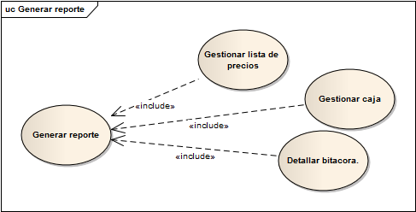

|  |  |
| --- | --- |
| Caso de Uso | CU25. Seguimiento de análisis. |
| Propósito | Gestionar los reportes. |
| Descripción | Permite gestionar los tipos de reporte que el sistema pudiese dar. |
| Actores | Administrador |
| Actor Iniciador | Administrador |
| Precondición | Gestionar lista de precios, Gestionar caja, Detallar bitácora. |
| Proceso | **1.- Buscar reporte que se desea dar.**  1.1 Buscar reporte  1.1 Mostrar el reporte |
| Postcondición | Generar reporte. |
| Excepciones | 1.1 Si no existe tal reporte no se procederá a realizar el reporte. |

##### CU26. Personalizar interfaz



|  |  |
| --- | --- |
| Caso de Uso | CU26. Personalizar interfaz |
| Propósito | Gestionar los reportes. |
| Descripción | Permite gestionar los tipos de reporte que el sistema pudiese dar. |
| Actores | Usuario |
| Actor Iniciador | Usuario |
| Precondición | Gestionar lista de precios, Gestionar caja, Detallar bitácora. |
| Proceso | **1.- Buscar reporte que se desea dar.**  1.1 Buscar reporte  1.1 Mostrar el reporte |
| Postcondición | Generar reporte. |
| Excepciones | 1.1 Si no existe tal reporte no se procederá a realizar el reporte. |

##### CU27. Recepción paciente



|  |  |
| --- | --- |
| Caso de Uso | CU27. Recepcionar paciente |
| Propósito | Atender al paciente cuando llega al laboratorio. |
| Descripción | Permite registrar al paciente si es que llega por primera vez, caso contrario se obtendrá su información a través de su CI. Además nos permite recolectar los análisis que el paciente necesita. |
| Actores | Recepcionista y Paciente |
| Actor Iniciador | Paciente |
| Precondición | Ninguna |
| Proceso | **1. Seleccionar Análisis**  2. Introducir CI   1. **Buscar** 2. Introducir datos del paciente 3. **Continuar** |
| Postcondición | CU11. Gestionar Pago |
| Excepciones | 5. El número de seguro social es inválido. |

##### CU29. Gestionar sucursales



|  |  |
| --- | --- |
| Caso de Uso | CU29. Gestionar sucursales |
| Propósito | Manejar información detallada de las sucursales con las que cuenta el laboratorio clínico. |
| Descripción | Permite registrar las sucursales del laboratorio clínico, así también como la actualización de datos de la misma o dar de baja. |
| Actores | Administrador del sistema |
| Actor Iniciador | Administrador del sistema |
| Precondición | Ninguno |
| Proceso | 1. **Registrar**    1. Nombre sucursal    2. Introducir dirección    3. Validar datos    4. **Registrar** 2. **Modificar**    1. Seleccionar sucursal    2. Modificar datos    3. Validar datos    4. **Guardar** 3. **Dar de baja** |
| Postcondición | Ninguno |
| Excepciones |  |

#### 19.3.5.- Estructurar Modelo de Caso de Uso

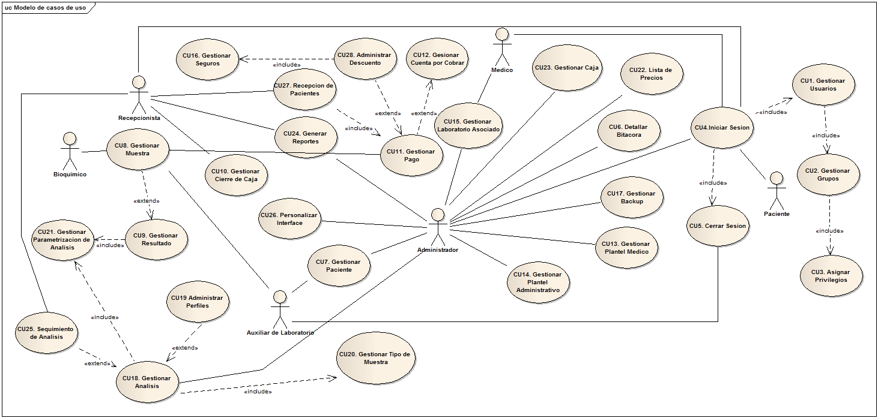



## 20.- FLUJO DE TRABAJO: “ANÁLISIS”

### 20.1.- Análisis de arquitectura

#### 20.1.1.- Identificar paquetes



#### 20.1.2.- Vista de paquetes











#### 20.1.3.- Encapsulamiento de casos de usos









### 20.2.- Análisis Casos de Uso y Clases

#### CU1. Gestionar usuario

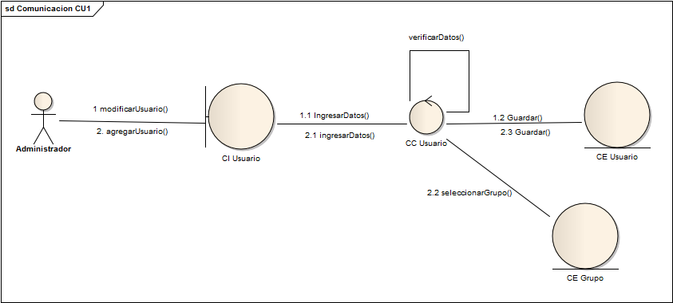

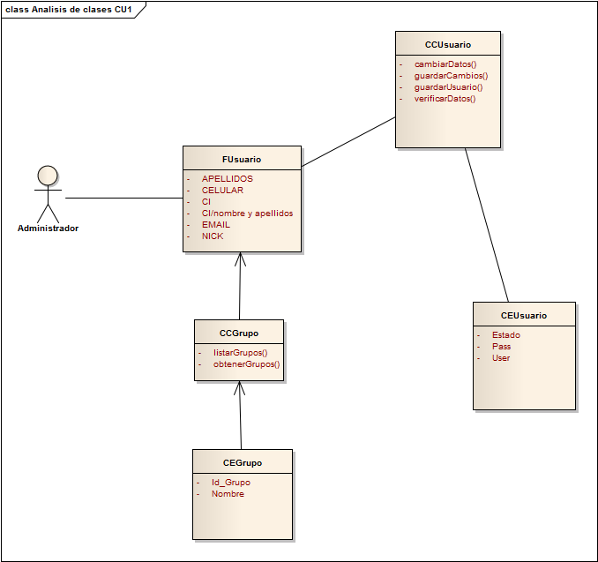

#### CU2. Gestionar grupo

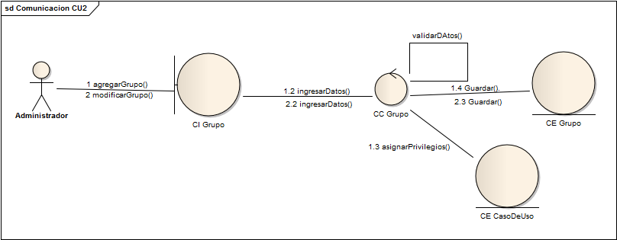

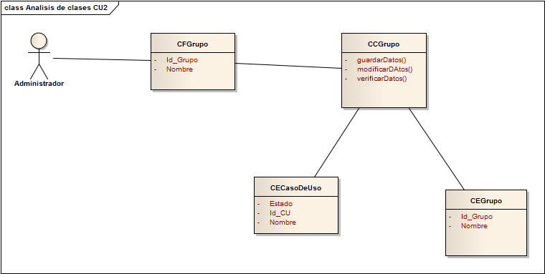

#### CU3. Gestionar privilegio

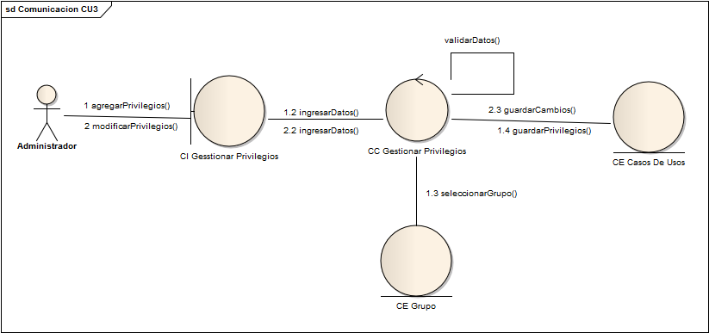

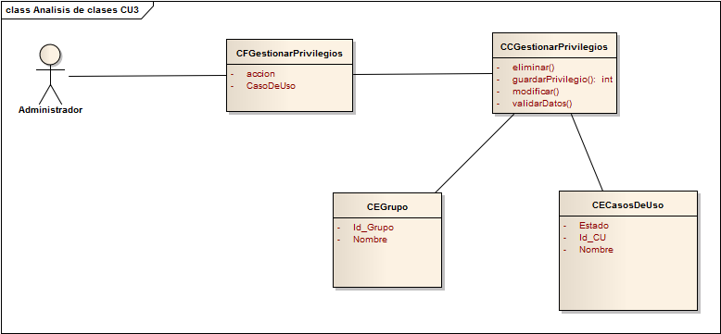

#### CU5. Cerrar sesión





#### CU6. Detalle Bitácora



#### CU7. Gestionar Paciente





#### CU8. Entrega Resultados





#### CU9. Gestionar resultados





#### CU11. Gestionar Pago





#### CU12. Gestionar Cuenta por cobrar





#### CU13. Gestionar Empleados





#### CU14. Gestionar Plantel Medico





#### CU15. Gestionar Laboratorios Asociados





#### CU16. Gestionar Seguro





#### CU17. Generar Backup



#### CU18. Gestionar análisis





#### CU20. Gestionar Tipos de muestras





#### CU21. Parametrización de análisis





#### CU22. Gestionar Lista Precio





#### CU23. Gestionar Caja





#### CU24. Generar Reportes





#### CU25. Seguimiento de Análisis





#### CU26. Personalizar interfaz





#### CU27. Recepción de pacientes





#### CU28. Gestionar Sucursales





#### CU29. Gestionar Método





#### CU30. Gestionar Campo Analítico





### 20.3.- Análisis de Paquetes



## 22.- FLUJO DE TRABAJO: “DISEÑO”

### 22.1.- DISEÑO DE ARQUITECTURA

#### Diseño físico de arquitectura





### 22.2.- DISEÑAR CASOS DE USO

#### 22.2.1.- Diagrama de secuencia

##### CU1. Gestionar Usuarios

##### CU3. Asignar Privilegios



##### CU4. Inicio sesión

##### CU6. Detallar Bitácora

##### CU7. Gestionar Paciente



##### CU8. Entrega de Resultados



##### CU9. Gestionar Resultados



##### CU18. Gestionar análisis



##### CU21. Parametrización de Análisis



##### CU25. Seguimiento de Análisis



##### CU27. Recepción de Paciente



##### CU26. Personalizar Interfaz



#### 22.2.2.- Diagrama parcial de cada clase de la implementación

##### CU1. Proceso del registro de usuario



##### CU2. Proceso de Gestionar grupo



##### CU3. Proceso de Asignar privilegio



##### CU5. Proceso de Cerrar sesión



##### CU9. Proceso de Gestionar resultados

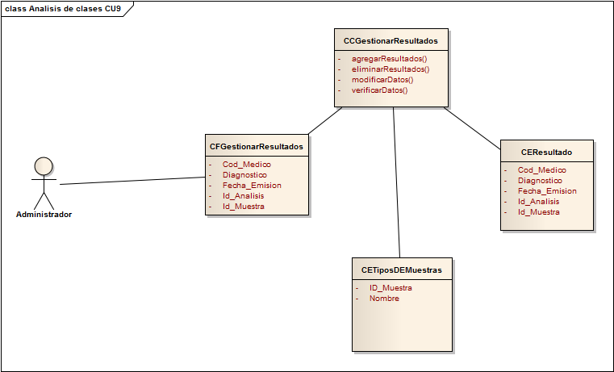

##### CU18. Proceso de Gestionar análisis



##### CU15. Proceso de Gestionar Laboratorios Asociados



##### CU16. Proceso de Gestionar Seguro



##### CU20. Proceso de Proceso de Gestionar Tipos de muestras



##### CU21. Proceso de Parametrización de análisis



##### CU22. Proceso de Gestionar Lista Precio



##### CU27. Proceso de la Recepción de pacientes



#### 22.2.3.- Prototipar Interfaz de Usuario

##### CU1. Gestionar usuario

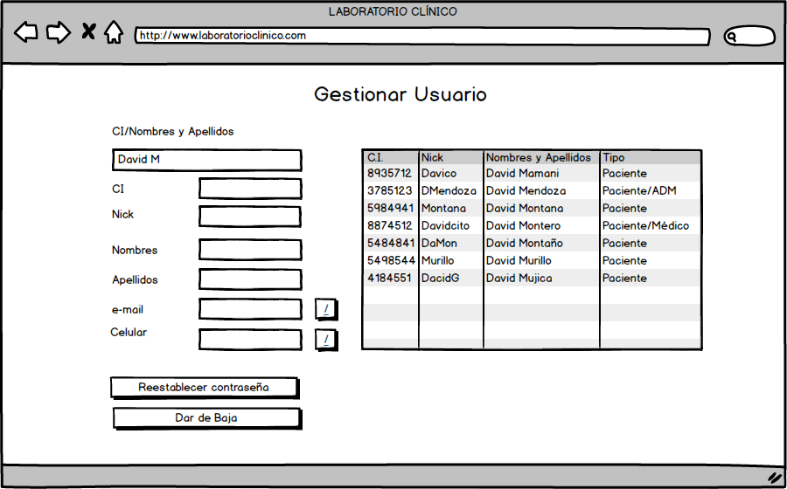

##### CU2. Gestionar grupo

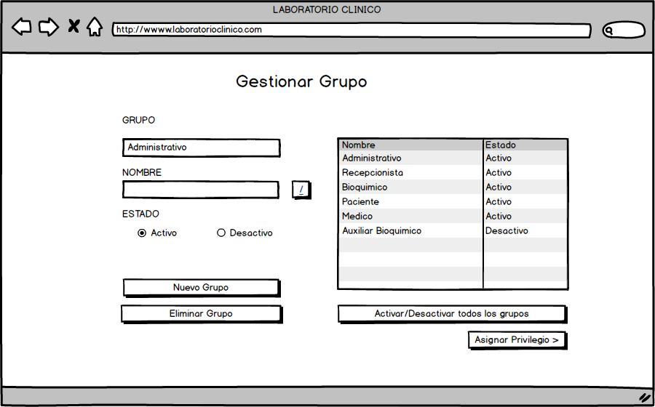

##### CU3. Asignar privilegios

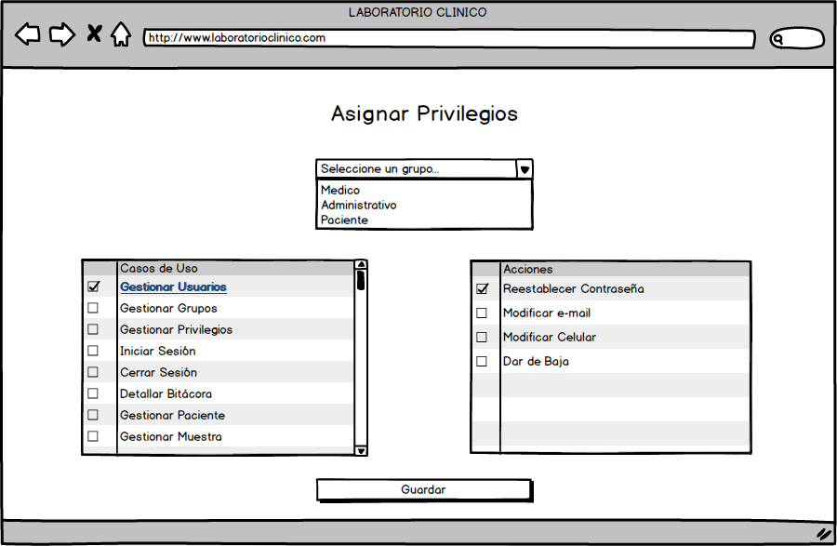

##### CU4. Iniciar sesión

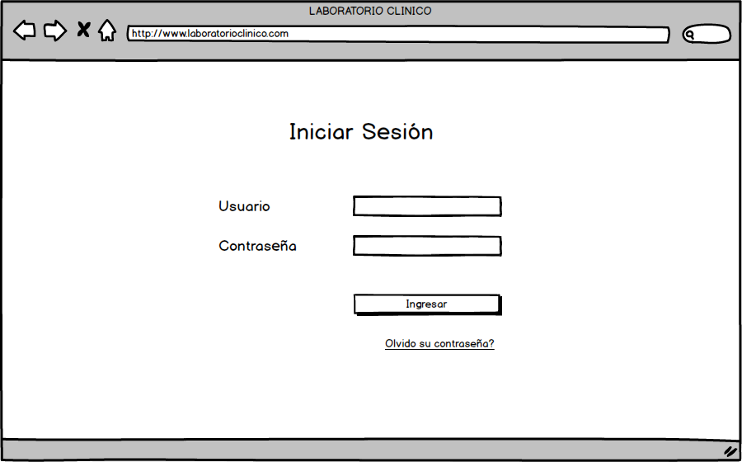

##### CU6. Detallar bitacora

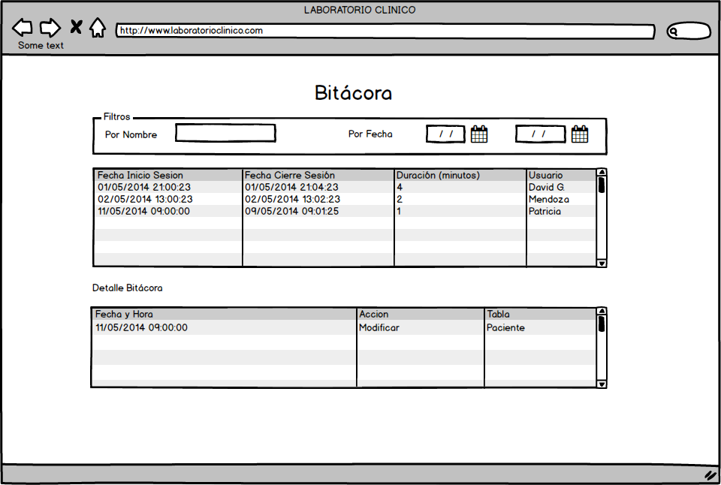

##### CU7. Gestionar pacientes

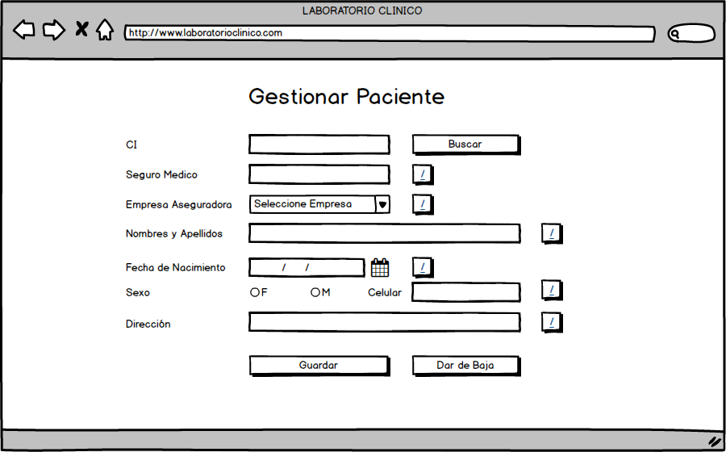

##### CU18. Gestionar Análisis

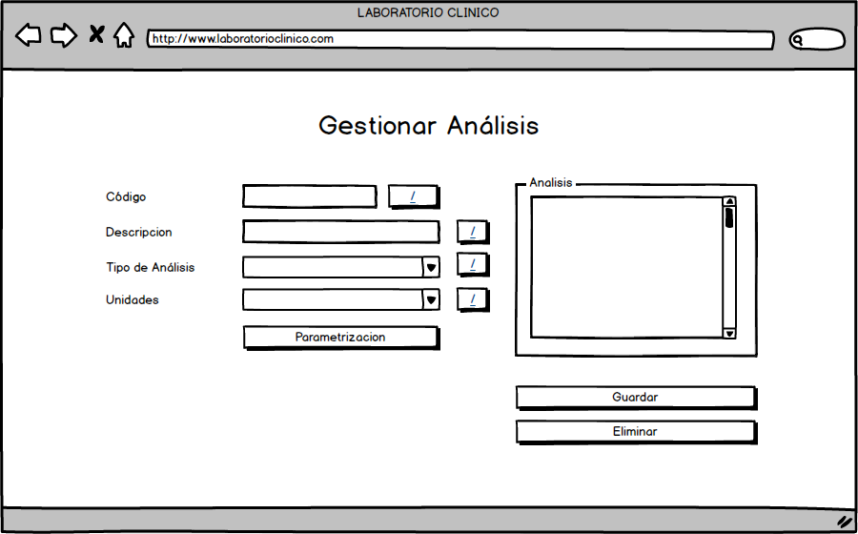

##### CU21. Gestionar Parametrización de Análisis

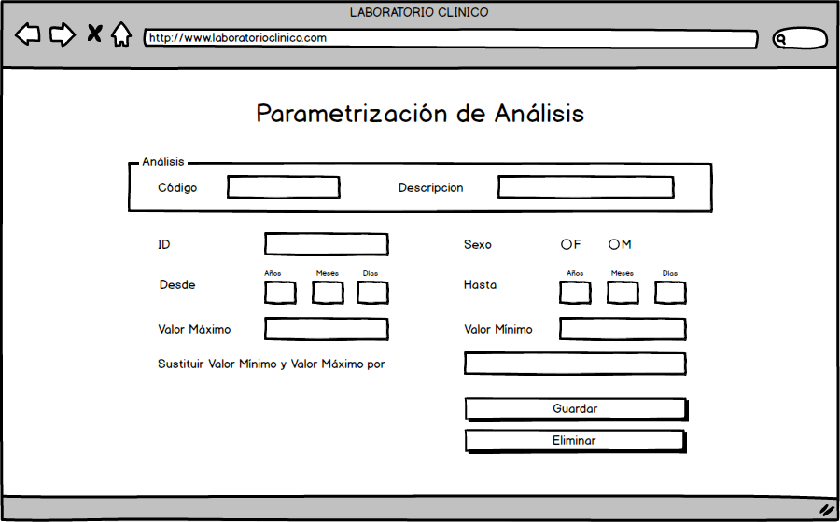

##### CU27. Recepción paciente

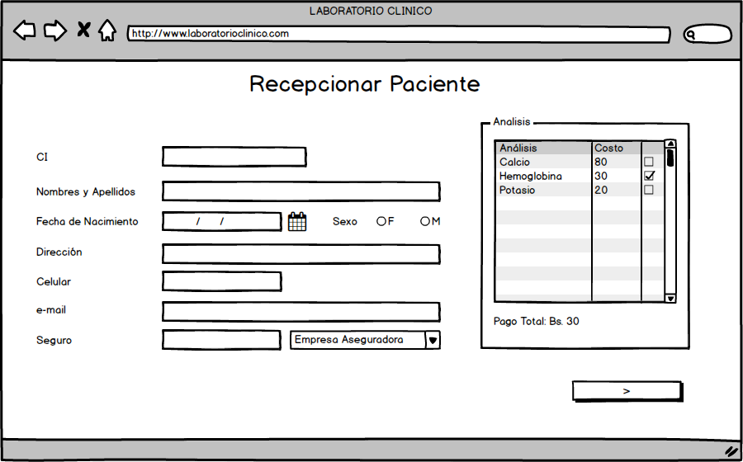

### 22.3.- DIAGRAMA GENERAL DE CLASES



### 22.4.- DISEÑO LÓGICO DE LA BASE DE DATOS

#### 22.4.1.- Mapeo

**Bitácora**

|  |  |  |  |  |
| --- | --- | --- | --- | --- |
| **Id_Bitacora** | **Usuario** | Cargo | Fecha_Inicio | Fecha_Salida |
| P.K. | F.K. |  |  |  |

**Detalle_Bitacora**

|  |  |  |  |  |
| --- | --- | --- | --- | --- |
| **Id_Bitacora** | **Id_Detalle** | Hora | Tabla | Accion |
| F.K. | P.K. |  |  |  |

**Persona**

|  |  |  |  |  |  |
| --- | --- | --- | --- | --- | --- |
| **CI** | Nombre | ApMaterno | ApPaterno | FechaNacimiento | Sexo |
| P.K. |  |  |  |  |  |

**Telefono**

|  |  |  |
| --- | --- | --- |
| **CI** | Fijo | Celular |
| F.K. |  |  |  |

**Plantel_Administrativo**

|  |  |  |  |
| --- | --- | --- | --- |
| **CI** | **Cod_Admin** | Cargo | Id_Grupo |
| F.K. | P.K. |  | F.K. |  |

**PlantelMedico**

|  |  |  |  |
| --- | --- | --- | --- |
| **CI** | **Cod_Medico** | Especialidad | Id_Grupo |
| F.K. | P.K. |  | F.K. |  |

**Paciente**

|  |  |  |  |
| --- | --- | --- | --- |
| **CI** | **Id** | Seguro | Id_Grupo |
| F.K. | P.K. |  | F.K. |  |

**Pago**

|  |  |  |  |  |
| --- | --- | --- | --- | --- |
| **Cod_Paciente** | **Id_Pago** | TipoAnalisis | Costo | Estado |
| F.K. | P.K. |  |  |  |

**Costos**

|  |  |  |  |  |
| --- | --- | --- | --- | --- |
| **Id_Pago** | **Id_Costos** | Fecha_Inicio | Fecha_Fin | Costo |
| F.K. | P.K. |  |  |  |

**Parametrizacion**

|  |  |  |  |  |
| --- | --- | --- | --- | --- |
| **Id_Item** | Etapa | Sexo | Max | Min |
| F.K. |  |  |  |  |

**Item**

|  |  |  |  |
| --- | --- | --- | --- |
| **Id_Analisis** | **Id_Item** | Nombre | Valor |
| F.K. | P.K. |  |  |  |  |

**P_Asegurada**

|  |  |  |  |
| --- | --- | --- | --- |
| **Cod_Aseguradora** | **Cod_Paciente** | Monto | NumeroSeguro |
| P.K. | F.K. |  |  |

**Toma_Muestra**

|  |  |  |  |  |  |
| --- | --- | --- | --- | --- | --- |
| **Id_Muestra** | Fecha_Registro | Tipo_Analisi | **Cod_Doctor** | **Cod_Paciente** | DatoClinico |
| P.K. |  |  | F.K. | F.K. |  |

**Aseguradora**

|  |  |
| --- | --- |
| **Cod_Aseguradora** | Nombre |
| P.K. |  |

**Paciente_Analisis**

|  |  |  |  |  |
| --- | --- | --- | --- | --- |
| **Id_Paciente** | **Id_Analisis** | Fecha | Hora | Estado |
| F.K. | P.K. |  |  |  |

**Resultado**

|  |  |  |  |  |
| --- | --- | --- | --- | --- |
| **Cod_Medico** | Diagnostico | Fecha_Emision | **Id_Analisis** | **Id_Muestra** |
| F.K. |  |  | F.K. | F.K. |
|  |  |  |  |  |

**Grupo**

|  |  |
| --- | --- |
| **Id_Grupo** | Nombre |
| P.K. |  |

**CasoDeUso**

|  |  |  |
| --- | --- | --- |
| **Id_Cu** | Nombre | Acceso |
| P.K. |  |  |

**Grupo_CU**

|  |  |
| --- | --- |
| **ID_Grupo** | **Id_Cu** |
| F.K. | F.K. |

**Accion**

|  |  |  |
| --- | --- | --- |
| **Id_Accion** | Nombre | Estado |
| P.K. |  |  |

**Cu_Accion**

|  |  |
| --- | --- |
| **ID_Accion** | **Id_Cu** |
| F.K. | F.K. |

### 22.5.- DISEÑO FÍSICO DE LA BASE DE DATOS

#### 22.5.1.- TABLA DE VOLUMEN

**Persona**

|  |  |  |  |  |  |
| --- | --- | --- | --- | --- | --- |
| **ATRIBUTOS** | **LLAVE** | **TIPO DE DATOS** | **AMPLITUD** | **NULO** | **DESCRIPCIÓN** |
| **IDUC:\Users\i\Desktop\llave.png** | PK | Alfanumérico | 10 caracteres | NO | Id de Usuario |
| **Fecha Nacimiento** | ░░░░░ | Alfanumérico | 50 caracteres | NO | Día de nacimiento |
| **CI** | ░░░░░ | Alfanumérico | 10 caracteres | NO | CI de la persona |
| **Nombre** | ░░░░░ | Alfanumérico | 10 caracteres | NO | Nombre de la persona |
| **Apellidos** | ░░░░░ | Alfanumérico | 20 caracteres | No | Apellidos de la persona |
| **Teléfono** | ░░░░░ | Alfanumérico | 20 caracteres | No | Teléfono de la persona |
| **Dirección** | ░░░░░ | Alfanumérico | 50 caracteres | No | Dirección de la Persona |

**Plantel Administrativo**

|  |  |  |  |  |  |
| --- | --- | --- | --- | --- | --- |
| **ATRIBUTOS** | **LLAVE** | **TIPO DE DATOS** | **AMPLITUD** | **NULO** | **DESCRIPCIÓN** |
| **CargoC:\Users\i\Desktop\llave.png** | ░░░ | Alfanumérico | 10 caracteres | NO | Reemplazo al doctor |
| **Cod_Admin** | PK | Alfanumérico | 15 caracteres | NO | Id de Usuario |
| **Id_Grupo** | ░░░ | Alfanumérico | 15 caracteres | NO | Id del grupo que pertenece |

**CasoDeUso**

|  |  |  |  |  |  |
| --- | --- | --- | --- | --- | --- |
| **ATRIBUTOS** | **LLAVE** | **TIPO DE DATOS** | **AMPLITUD** | **NULO** | **DESCRIPCIÓN** |
| **IDCuC:\Users\i\Desktop\llave.png** | PK | Alfanumérico | 10 caracteres | NO | Reemplazo al doctor |
| **Nombre** | ░░░░░ | Alfanumérico | 50 caracteres | NO | Huela de la persona. |
| **Acceso** | ░░░░░ | Alfanumérico | 10 caracteres | NO | CI de la persona |

**GrupoCasoDeUso**

|  |  |  |  |  |  |
| --- | --- | --- | --- | --- | --- |
| **ATRIBUTOS** | **LLAVE** | **TIPO DE DATOS** | **AMPLITUD** | **NULO** | **DESCRIPCIÓN** |
| **IDGC:\Users\i\Desktop\llave.png** | PK | Alfanumérico | 10 caracteres | NO | Reemplazo al doctor |
| **IDCu** | ░░░░░ | Alfanumérico | 50 caracteres | NO | Huela de la persona. |

**Accion**

|  |  |  |  |  |  |
| --- | --- | --- | --- | --- | --- |
| **ATRIBUTOS** | **LLAVE** | **TIPO DE DATOS** | **AMPLITUD** | **NULO** | **DESCRIPCIÓN** |
| **IDAC:\Users\i\Desktop\llave.png** | PK | Alfanumérico | 10 caracteres | NO | Reemplazo al doctor |
| **Nombre** | ░░░░░ | Alfanumérico | 50 caracteres | NO | Huela de la persona. |
| **Acceso** | ░░░░░ | Alfanumérico | 10 caracteres | NO | CI de la persona |

**CuAccion**

|  |  |  |  |  |  |
| --- | --- | --- | --- | --- | --- |
| **ATRIBUTOS** | **LLAVE** | **TIPO DE DATOS** | **AMPLITUD** | **NULO** | **DESCRIPCIÓN** |
| **IDCuC:\Users\i\Desktop\llave.png** | PK | Alfanumérico | 10 caracteres | NO | ID de Acción |
| **IDA** | ░░░░░ | Alfanumérico | 50 caracteres | NO | Huela de la persona. |

**Grupo**

|  |  |  |  |  |  |
| --- | --- | --- | --- | --- | --- |
| **ATRIBUTOS** | **LLAVE** | **TIPO DE DATOS** | **AMPLITUD** | **NULO** | **DESCRIPCIÓN** |
| **IDGC:\Users\i\Desktop\llave.png** | PK | Alfanumérico | 10 caracteres | NO | Reemplazo al doctor |
| **Nombre** | ░░░░░ | Alfanumérico | 50 caracteres | NO | Huela de la persona. |

**Detalle Bitácora**

|  |  |  |  |  |  |
| --- | --- | --- | --- | --- | --- |
| **ATRIBUTOS** | **LLAVE** | **TIPO DE DATOS** | **AMPLITUD** | **NULO** | **DESCRIPCIÓN** |
| **IDSucesoC:\Users\i\Desktop\llave.png** | PK | Alfanumérico | 10 caracteres | NO | Id del suceso de arriba |
| **Fecha** | ░░░░░ | Alfanumérico | 50 caracteres | NO | Fecha de la sesión |
| **Descripción** | ░░░░░ | Alfanumérico | 10 caracteres | NO | CI de la persona |
| **IDU** | ░░░░░ | Alfanumérico | 10 caracteres | NO | Nombre de los guardas |
| **IDH** | ░░░░░ | Alfanumérico | 20 caracteres | NO | Apellidos de la persona |

**Toma de Muestra**

|  |  |  |  |  |  |
| --- | --- | --- | --- | --- | --- |
| **ATRIBUTOS** | **LLAVE** | **TIPO DE DATOS** | **AMPLITUD** | **NULO** | **DESCRIPCIÓN** |
| **Cod_DoctorC:\Users\i\Desktop\llave.png** | ░░░ | Alfanumérico | 10 caracteres | NO | Id de Usuario |
| **Cod_Paciente** | PK | Alfanumérico | 15 caracteres | NO | Id de Usuario |
| **DatoClinico** | ░░░ | Alfanumérico | 50 caracteres | NO | Detalle de análisis |
| **FechaRegistro** | ░░░ | Alfanumérico | 10 caracteres | NO | Fecha iniciada |
| **Id_Muestra** | ░░░ | Alfanumérico | 15 caracteres | NO | Id de la muestra que pertenece |
| **Tipo_Analisis** | ░░░ | Alfanumérico | 70 caracteres | NO | Detalle del análisis |

|  |  |  |  |  |  |
| --- | --- | --- | --- | --- | --- |
| **ATRIBUTOS** | **LLAVE** | **TIPO DE DATOS** | **AMPLITUD** | **NULO** | **DESCRIPCIÓN** |
| **IDbitacoraC:\Users\i\Desktop\llave.png** | PK | Alfanumérico | 10 caracteres | NO | Reemplazo al doctor |
| **InicioSesion** | ░░░░░ | Alfanumérico | 50 caracteres | NO | Huela de la persona. |
| **SalidaSesion** | ░░░░░ | Alfanumérico | 10 caracteres | NO | CI de la persona |
| **IdSuceso** | ░░░░░ | Alfanumérico | 10 caracteres | NO | Nombre de los guardas |

Bitácora

#### 22.5.2. - SCRIPT

IF db_id(‘BDLC’) IS NOT NULL

BEGIN

USE master

DROP DATABASE BDLC

END

GO

USE MASTER

CREATE DATABASE BDLC

GO

USE BDLC

--------------------------------T A B L A S-----------------------------

CREATE TABLE Persona

(

Ci INT NOT NULL PRIMARY KEY,

Nombre varchar(100) NOT NULL,

Telefono VARCHAR(15),

Correo VARCHAR(50),

Sexo CHAR(1) NOT NULL,

FNacimiento VARCHAR(100) NULL,

Direccion VARCHAR(100) NOT NULL,

Estado bit NOT NULL

);

INSERT INTO dbo.Persona VALUES (7852166,’Eddy Escalante’ , ‘+591 60034567’ ,’eddy@gmail.com’ ,’M’ ,’1995-03-16 08:40:07’ ,’B/ Los Olivos’,1);

---------------------------------------------Poblado Automatico

CREATE TABLE Usuario

(

UsuarioP int NOT NULL PRIMARY KEY,

Pass VARCHAR(300) NOT NULL,

Estado bit NOT NULL,

FOREIGN KEY (UsuarioP) REFERENCES dbo.Persona(Ci)

ON DELETE CASCADE

ON UPDATE CASCADE,

);

CREATE TABLE Paciente

(

Ci INT NOT NULL PRIMARY KEY,

NroSeguro INT NULL,

Estado bit NOT NULL

);

INSERT INTO dbo.Paciente VALUES (4252655,1542,1);

CREATE TABLE Grupo

(

Id_Grupo INT NOT NULL PRIMARY KEY,

Nombre VARCHAR(40) NOT NULL,

Estado bit NOT NULL

);

INSERT INTO dbo.Grupo( Id_Grupo, Nombre, Estado )VALUES( 1,’Administrador’,1 );

INSERT INTO dbo.Grupo VALUES( 2,’Médico’,1 );

INSERT INTO dbo.Grupo VALUES( 3,’Bioquímico’,1 );

INSERT INTO dbo.Grupo VALUES( 4,’Auxiliar de Laboratorio’,1 );

INSERT INTO dbo.Grupo VALUES( 5,’Recepcionista’,1 );

INSERT INTO dbo.Grupo VALUES( 6,’Paciente’,1 );

CREATE TABLE Sucursal(

idSucursal INT PRIMARY KEY,

inicial varchar(1) NULL,

nombre varchar(255) NULL,

direccion varchar(255) NULL,

telefono varchar(20) NULL,

estado bit NOT NULL

);

INSERT INTO Sucursal VALUES (1,’E’, ‘España’, ‘1ero Anillo’, ‘3562296’, 1);

INSERT INTO Sucursal VALUES (2,’C’, ‘Cosalud’, ‘Calle Oruro entre Warnes y Moseñor Salvatierra’, ‘3210807’, 1);

INSERT INTO Sucursal VALUES (3,’N’, ‘Niño Jesus’, ‘Av. Cañoto’, ‘70934985’,1);

CREATE TABLE PersonaGrupoSucursal

(

IdPersona INT,

Id_Grupo INT,

IdSucursal INT,

PRIMARY KEY(IdPersona,Id_Grupo,IdSucursal),

FOREIGN KEY (Id_Grupo) REFERENCES dbo.Grupo(Id_Grupo)

ON DELETE CASCADE

ON UPDATE CASCADE,

FOREIGN KEY (IdSucursal) REFERENCES dbo.Sucursal(idSucursal)

ON DELETE CASCADE

ON UPDATE CASCADE

);

INSERT INTO PersonaGrupoSucursal VALUES (7852166,1,1);

INSERT INTO PersonaGrupoSucursal VALUES (7852166,1,2);

INSERT INTO PersonaGrupoSucursal VALUES (7852166,1,3);

INSERT INTO PersonaGrupoSucursal VALUES (7852166,4,1);

CREATE TABLE CasoDeUso

(

Id_CU INT NOT NULL PRIMARY KEY,

Nombre VARCHAR(100) NOT NULL,

NameEspecifico VARCHAR(100) NOT NULL

);

INSERT INTO dbo.CasoDeUso( Id_CU, Nombre, NameEspecifico )VALUES( 1,’<li class=”active”><a href=”Usuario.aspx”>Gestionar Usuarios_OK</a></li>’,’Gestionar Usuarios’);---

INSERT INTO dbo.CasoDeUso( Id_CU, Nombre, NameEspecifico )VALUES( 2,’<li

INSERT INTO dbo.CasoDeUso( Id_CU, Nombre, NameEspecifico class=”active”><a href=”cargo.aspx”>Gestionar Cargos_OK</a></li>’,’Gestionar Cargos’);---)VALUES( 3,’<li class=”active”><a href=”privilegio.aspx”>Asignar Privilegios_OK</a></li>’,’Asignar Privilegios’);---

INSERT INTO dbo.CasoDeUso( Id_CU, Nombre, NameEspecifico )VALUES( 4,’<li class=”active”><a href=”Log_In.aspx”>Iniciar Sesión</a></li>’,’Iniciar Sesión’);----Ok es implicito

INSERT INTO dbo.CasoDeUso( Id_CU, Nombre, NameEspecifico )VALUES( 5,’<li class=”active”><a href=”Forgot.aspx”>Cerrar Sesión</a></li>’,’Cerrar Sesión’);----Ok es implicito

INSERT INTO dbo.CasoDeUso( Id_CU, Nombre, NameEspecifico )VALUES( 6,’<li class=”active”><a href=”bitacora.aspx”>Detallar Bitácora_OK</a></li>’,’Detallar Bitácora’);---falta Triggers

INSERT INTO dbo.CasoDeUso( Id_CU, Nombre, NameEspecifico )VALUES( 7,’<li class=”active”><a href=”paciente.aspx”>Gestionar Pacientes_OK</a></li>’,’Gestionar Pacientes’);---

INSERT INTO dbo.CasoDeUso( Id_CU, Nombre, NameEspecifico )VALUES( 8,’<li class=”active”><a href=”BackupRestore.aspx”>Entrega Analisis de Paciente</a></li>’,’Entrega Analisis de Paciente’);

INSERT INTO dbo.CasoDeUso( Id_CU, Nombre, NameEspecifico )VALUES( 9,’<li class=”active”><a href=”Resultados.aspx”>Gestionar Resultados_OK</a></li>’,’Gestionar Resultados’);---

INSERT INTO dbo.CasoDeUso( Id_CU, Nombre, NameEspecifico )VALUES(11,’<li class=”active”><a href=”BackupRestore.aspx”>Gestionar Pago</a></li>’,’Gestionar Pago’);

INSERT INTO dbo.CasoDeUso( Id_CU, Nombre, NameEspecifico )VALUES(12,’<li class=”active”><a href=”BackupRestore.aspx”>Gestionar Cuenta por Cobrar</a></li>’,’Gestionar Cuenta por Cobrar’);

INSERT INTO dbo.CasoDeUso( Id_CU, Nombre, NameEspecifico )VALUES(13,’<li class=”active”><a href=”empledos.aspx”>Gestionar Empleados_OK</a></li>’,’Gestionar Empleados’);---

INSERT INTO dbo.CasoDeUso( Id_CU, Nombre, NameEspecifico )VALUES(14,’<li class=”active”><a href=”PlantelMedico.aspx”>Gestionar Plantel Medico_OK</a></li>’,’Gestionar Plantel Medico’);---

INSERT INTO dbo.CasoDeUso( Id_CU, Nombre, NameEspecifico )VALUES(15,’<li class=”active”><a href=”LabAsociado.aspx”>Gestionar Laboratorios Asociados_OK</a></li>’,’Gestionar Laboratorios Asociados’);---

INSERT INTO dbo.CasoDeUso( Id_CU, Nombre, NameEspecifico )VALUES(16,’<li class=”active”><a href=”seguro.aspx”>Gestionar Seguros_OK</a></li>’,’Gestionar Seguros’);---

INSERT INTO dbo.CasoDeUso( Id_CU, Nombre, NameEspecifico )VALUES(17,’<li class=”active”><a href=”BackupRestore.aspx”>Gestionar Backup_OK</a></li>’,’Gestionar Backup’);---

INSERT INTO dbo.CasoDeUso( Id_CU, Nombre, NameEspecifico )VALUES(18,’<li class=”active”><a href=”analisis.aspx”>Gestionar Análisis_OK</a></li>’,’Gestionar Análisis’);---

INSERT INTO dbo.CasoDeUso( Id_CU, Nombre, NameEspecifico )VALUES(20,’<li class=”active”><a href=”muestra.aspx”>Gestionar Tipos de Muestra_OK</a></li>’,’Gestionar Tipos de Muestra’);---

INSERT INTO dbo.CasoDeUso( Id_CU, Nombre, NameEspecifico )VALUES(21,’<li class=”active”><a href=”BackupRestore.aspx”>Gestionar Parametrizacion</a></li>’,’Gestionar Parametrizacion’);

INSERT INTO dbo.CasoDeUso( Id_CU, Nombre, NameEspecifico )VALUES(22,’<li class=”active”><a href=”AnalisisPrecio.aspx”>Gestionar Lista de Precios_OK</a></li>’,’Gestionar Lista de Precios’);---

INSERT INTO dbo.CasoDeUso( Id_CU, Nombre, NameEspecifico )VALUES(23,’<li class=”active”><a href=”BackupRestore.aspx”>Gestionar Caja</a></li>’,’Gestionar Caja’);

INSERT INTO dbo.CasoDeUso( Id_CU, Nombre, NameEspecifico )VALUES(24,’<li class=”active”><a href=”BackupRestore.aspx”>Gestionar Reportes</a></li>’,’Gestionar Reportes’);

INSERT INTO dbo.CasoDeUso( Id_CU, Nombre, NameEspecifico )VALUES(25,’<li class=”active”><a href=”BackupRestore.aspx”>Seguimiento de Análisis</a></li>’,’Seguimiento de Análisis’);

INSERT INTO dbo.CasoDeUso( Id_CU, Nombre, NameEspecifico )VALUES(26,’<li class=”active”><a href=”PersonalizarInt.aspx”>Personalizar Interfaz_OK</a></li>’,’Personalizar Interfaz’);---

INSERT INTO dbo.CasoDeUso( Id_CU, Nombre, NameEspecifico )VALUES(27,’<li class=”active”><a href=”RecepcionPacientes.aspx”>Recepción de Pacientes_OK</a></li>’,’Recepción de Pacientes’);---

INSERT INTO dbo.CasoDeUso( Id_CU, Nombre, NameEspecifico )VALUES(28,’<li class=”active”><a href=”sucursales.aspx”>Gestionar Sucursales_OK</a></li>’,’Gestionar Sucursales’);---

INSERT INTO dbo.CasoDeUso( Id_CU, Nombre, NameEspecifico )VALUES(29,’<li class=”active”><a href=”metodo.aspx”>Gestionar Metodo de Extracción_OK</a></li>’,’Gestionar Metodo’);---

INSERT INTO dbo.CasoDeUso( Id_CU, Nombre, NameEspecifico )VALUES(30,’<li class=”active”><a href=”campoAnalitico.aspx”>Gestionar Campo Analitico_OK</a></li>’,’Gestionar Campo Analitico’);---

CREATE TABLE Bitacora

(

IdBitacora INT NOT NULL IDENTITY PRIMARY KEY,

Inicio DATETIME2(0) NOT NULL,

Salida DATETIME2(0),

IP VARCHAR(100),

IdUser INT NOT NULL FOREIGN KEY REFERENCES dbo.Persona(Ci)

ON UPDATE CASCADE

ON DELETE CASCADE,

);

CREATE TABLE DetalleBitacora

(

IdBitacora INT NOT NULL,

IdDetalleBitacora INT NOT NULL IDENTITY,

Grupo VARCHAR(40) NOT NULL,

Hora DATETIME2(0) NOT NULL,

Tabla VARCHAR(20) NOT NULL,

Accion VARCHAR(300) NOT NULL,

PRIMARY KEY (IdBitacora,IdDetalleBitacora),

FOREIGN KEY (IdBitacora) REFERENCES dbo.Bitacora(IdBitacora)

ON DELETE CASCADE

ON UPDATE CASCADE

);

CREATE TABLE Paquete

(

ID_Paquete INT NOT NULL,

NOMBRE VARCHAR(25) NOT NULL,

PRIMARY KEY(ID_Paquete),

);

INSERT INTO Paquete values(1,’Maestro’);

INSERT INTO Paquete values(2,’Analisis’);

INSERT INTO Paquete values(3,’Movimiento’);

INSERT INTO Paquete values(4,’Paciente’);

INSERT INTO Paquete values(5,’Reporte’);

CREATE TABLE CU_Paquete

(

id INT NOT NULL,

ID_Paquete INT NOT NULL,

ID_CU INT NOT NULL,

PRIMARY KEY(ID_Paquete,ID_CU),

FOREIGN KEY(ID_Paquete) REFERENCES Paquete(ID_Paquete)

ON UPDATE CASCADE

ON DELETE CASCADE,

FOREIGN KEY(ID_CU) REFERENCES CasoDeUso(Id_CU)

ON UPDATE CASCADE

ON DELETE CASCADE

);

INSERT INTO CU_Paquete values (1,1,13);---G.Plantel medico

INSERT INTO CU_Paquete values (2,1,16);---G.Seguro

INSERT INTO CU_Paquete values (3,1,15);---G.LabA

INSERT INTO CU_Paquete values (4,1,28);---G.Sucursales

INSERT INTO CU_Paquete values (5,1,1);---G.Usuarios

INSERT INTO CU_Paquete values (6,1,2);---G.Grupo

INSERT INTO CU_Paquete values (8,1,14);---G.Empleado

INSERT INTO CU_Paquete values (9,1,7);---G.Paciente

INSERT INTO CU_Paquete values (10,1,22);---G.Lista de Precio

INSERT INTO CU_Paquete values (11,1,17);---G.Backup

INSERT INTO CU_Paquete values (12,1,3);---Asignar Privilegios

INSERT INTO CU_Paquete values (13,1,26);---G.Personalizar Interface

INSERT INTO CU_Paquete values (1,2,18);---G. analisis

INSERT INTO CU_Paquete values (2,2,29);---G. Metodo

INSERT INTO CU_Paquete values (3,2,30);---G. Campo analitico

INSERT INTO CU_Paquete values (4,2,20);---G. Tipo de Muestra

INSERT INTO CU_Paquete values (5,2,21);---G. Parametrizacion

INSERT INTO CU_Paquete values (1,3,9);---G. Resultados---noche aquino

INSERT INTO CU_Paquete values (2,3,25);---Seguimiento de Analisis-------------------------------no se si hacerlo

INSERT INTO CU_Paquete values (3,3,12);---G. Cuenta por cobrar

INSERT INTO CU_Paquete values (4,3,11);---G. Pago

INSERT INTO CU_Paquete values (1,4,27);---Recepcion Paciente

INSERT INTO CU_Paquete values (2,4,8);---Entrega Analisis de Paciente

INSERT INTO CU_Paquete values (1,5,6);---Detallar Bitacora INSERT INTO CU_Paquete values (2,5,23);---

INSERT INTO CU_Paquete values (2,5,24);---Generar Reportes

CREATE TABLE GRUPO_CU

(

IdGRUPO_CU int identity(1,1),

ID_GRUPO INT NOT NULL,

ID_CU INT NOT NULL,

Estado bit NOT NULL,

PRIMARY KEY(IdGRUPO_CU,ID_GRUPO,ID_CU),

FOREIGN KEY (ID_GRUPO) REFERENCES Grupo(Id_Grupo)

ON UPDATE CASCADE

ON DELETE CASCADE,

FOREIGN KEY (ID_CU)REFERENCES CasoDeUso(Id_CU)

ON UPDATE CASCADE

ON DELETE CASCADE

);

insert into GRUPO_CU values (1,1,1);

insert into GRUPO_CU values (1,2,1);

insert into GRUPO_CU values (1,3,1);

insert into GRUPO_CU values (1,4,1);

insert into GRUPO_CU values (1,5,1);

insert into GRUPO_CU values (1,6,1);

insert into GRUPO_CU values (1,7,1);

insert into GRUPO_CU values (1,8,1);

insert into GRUPO_CU values (1,9,1);

insert into GRUPO_CU values (1,11,1);

insert into GRUPO_CU values (1,12,1);

insert into GRUPO_CU values (1,13,1);

insert into GRUPO_CU values (1,14,1);

insert into GRUPO_CU values (1,15,1);

insert into GRUPO_CU values (1,16,1);

insert into GRUPO_CU values (1,17,1);

insert into GRUPO_CU values (1,18,1);

insert into GRUPO_CU values (1,20,1);

insert into GRUPO_CU values (1,21,1);

insert into GRUPO_CU values (1,22,1);

insert into GRUPO_CU values (1,23,1);

insert into GRUPO_CU values (1,24,1);

insert into GRUPO_CU values (1,25,1);

insert into GRUPO_CU values (1,26,1);

insert into GRUPO_CU values (1,27,1);

insert into GRUPO_CU values (1,28,1);

insert into GRUPO_CU values (1,29,1);

insert into GRUPO_CU values (1,30,1);

CREATE TABLE Metodo (

IdMetodo int identity(1,1) primary key,

Nombre varchar(50) NULL,

Estado bit not NULL

);

INSERT INTO Metodo VALUES (‘Automatizado’, 1);

INSERT INTO Metodo VALUES (‘Manual’, 1);

INSERT INTO Metodo VALUES (‘Colorimétrico’, 1);

INSERT INTO Metodo VALUES (‘Enzimatico’, 1);

INSERT INTO Metodo VALUES (‘Punto Final’, 1);

INSERT INTO Metodo VALUES (‘RIA’, 1);

INSERT INTO Metodo VALUES (‘Quimioluminicencia’, 1);

CREATE TABLE Muestra (

IdMuestra int identity(1,1) primary key,

Nombre varchar(50) NULL,

Estado bit not NULL

);

INSERT INTO Muestra VALUES (‘Orina’, 1);

INSERT INTO Muestra VALUES (‘Sangre’, 1);

INSERT INTO Muestra VALUES (‘Heces’, 1);

INSERT INTO Muestra VALUES (‘Suero’, 1);

INSERT INTO Muestra VALUES (‘Plasma’, 1);

INSERT INTO Muestra VALUES (‘Liq. Cefaloraquideo’, 1);

INSERT INTO Muestra VALUES (‘Liq. Pleural’, 1);

INSERT INTO Muestra VALUES (‘Liq. Peritoneal’,

CREATE TABLE CampoAnalitico (

idCampoAnalitico int identity(1,1) primary key,

Nombre varchar(50) NULL,

Estado bit not NULL

);

INSERT INTO CampoAnalitico VALUES (‘Hematología’, 1);

INSERT INTO CampoAnalitico VALUES (‘Coagulograma’, 1);

INSERT INTO CampoAnalitico VALUES (‘Urianalisis’, 1);

INSERT INTO CampoAnalitico VALUES (‘Heces’, 1);

INSERT INTO CampoAnalitico VALUES (‘Oxidología’, 1);

INSERT INTO CampoAnalitico VALUES (‘Fármacos’, 1);

INSERT INTO CampoAnalitico VALUES (‘Bioquímica Sanguíena’, 1);

CREATE TABLE AnalisisLab (

idAnalisis int NOT NULL primary key,

idCampoAnalitico int NULL,

idMetodo int NULL,

idMuestra int NULL,

Nombre varchar(50) NULL,

Estado bit NOT NULL,

FOREIGN KEY (idCampoAnalitico) REFERENCES CampoAnalitico(idCampoAnalitico)

ON DELETE CASCADE

ON UPDATE CASCADE,

FOREIGN KEY (idMetodo) REFERENCES Metodo(idMetodo)

ON DELETE CASCADE

ON UPDATE CASCADE,

FOREIGN KEY (idMuestra) REFERENCES Muestra(idMuestra)

ON DELETE CASCADE

ON UPDATE CASCADE

);

INSERT INTO AnalisisLab VALUES (1, 1, 1, 2, ‘Hemograma completo’, 1);

INSERT INTO AnalisisLab VALUES (2, 1, 1, 2, ‘Hemoglobina y Hematocrito’, 1);

INSERT INTO AnalisisLab VALUES (3, 1, 2, 2, ‘Eritrosedimentacion’, 1);

INSERT INTO AnalisisLab VALUES (4, 1, 2, 2, ‘Grupo sanguineo y Factor RH’, 1);

INSERT INTO AnalisisLab VALUES (5, 1, 2, 2, ‘Celulas LE’, 1);

INSERT INTO AnalisisLab VALUES (6, 1, 2, 2, ‘Coombs Directo’, 1);

INSERT INTO AnalisisLab VALUES (7, 1, 2, 2, ‘Coombs Indirecto’, 1);

INSERT INTO AnalisisLab VALUES (8, 1, 2, 2, ‘Recuento de Reticulocitos’, 1);

INSERT INTO AnalisisLab VALUES (9, 1, 1, 2, ‘Recuento de Eosinófilos’, 1);

INSERT INTO AnalisisLab VALUES (10, 1, 2, 2, ‘Plasmodium (Gota Gruesa)’, 1);

INSERT INTO AnalisisLab VALUES (11, 1, 2, 2, ‘Tripanosoma Cruzi (Strout)’, 1);

INSERT INTO AnalisisLab VALUES (12, 1, 1, 2, ‘Tripanosoma Cruzi (Strout Seriado)’, 1);

INSERT INTO AnalisisLab VALUES (13, 1, 2, 12, ‘Tinción Giemsa’, 1);

CREATE TABLE Seguro (

IdSeguro int NOT NULL PRIMARY KEY,

Nombre varchar(50) NULL,

Estado bit not NULL

);

INSERT INTO Seguro VALUES (1,’General’,1);

INSERT INTO Seguro VALUES (2,’Niño Jesús’,1);

INSERT INTO Seguro VALUES (3,’Cosalud’,1);

INSERT INTO Seguro VALUES (4,’Alianza’,1);

INSERT INTO Seguro VALUES (5,’Plus Salud’,1);

CREATE TABLE AnalisisSeguro (

IdSeguro int NOT NULL,

idAnalisis int NOT NULL,

Precio float NOT NULL,

PRIMARY KEY(IdSeguro,idAnalisis),

FOREIGN KEY (IdSeguro) REFERENCES Seguro(IdSeguro)

ON UPDATE CASCADE

ON DELETE CASCADE,

FOREIGN KEY (idAnalisis)REFERENCES AnalisisLab(idAnalisis)

ON UPDATE CASCADE

ON DELETE CASCADE

);

INSERT INTO [AnalisisSeguro] VALUES (1, 1, 50);

INSERT INTO [AnalisisSeguro] VALUES (1, 2, 40);

INSERT INTO [AnalisisSeguro] VALUES (1, 3, 25);

INSERT INTO [AnalisisSeguro] VALUES (1, 4, 30);

INSERT INTO [AnalisisSeguro] VALUES (1, 5, 90);

INSERT INTO [AnalisisSeguro] VALUES (1, 6, 75);

INSERT INTO [AnalisisSeguro] VALUES (1, 7, 75);

CREATE TABLE LabAsociado (

IdLabA INT IDENTITY(1,1) NOT NULL PRIMARY KEY,

Nombre varchar(100) NOT NULL,

Direccion varchar(255) NOT NULL,

Estado bit NOT NULL

);

INSERT INTO LabAsociado VALUES (‘BioVirtual’,’Av. España 1er Anillo’,1);

CREATE TABLE AnalisisLabA (

IdLabA int NOT NULL,

idAnalisis int NOT NULL,

Precio float NOT NULL,

PRIMARY KEY(IdLabA,idAnalisis),

FOREIGN KEY (IdLabA) REFERENCES LabAsociado(IdLabA)

ON UPDATE CASCADE

ON DELETE CASCADE,

FOREIGN KEY (idAnalisis)REFERENCES AnalisisLab(idAnalisis)

ON UPDATE CASCADE

ON DELETE CASCADE

);

INSERT INTO [AnalisisLabA] VALUES (1,1, 25);

INSERT INTO [AnalisisLabA] VALUES (1,2, 15);

INSERT INTO [AnalisisLabA] VALUES (1,3, 10);

INSERT INTO [AnalisisLabA] VALUES (1,4, 15);

INSERT INTO [AnalisisLabA] VALUES (1,5, 45);

INSERT INTO [AnalisisLabA] VALUES (1,6, 40);

INSERT INTO [AnalisisLabA] VALUES (1,7, 40);

INSERT INTO [AnalisisLabA] VALUES (1,8, 20);

INSERT INTO [AnalisisLabA] VALUES (1,9, 20);

INSERT INTO [AnalisisLabA] VALUES (1,10, 20);

INSERT INTO [AnalisisLabA] VALUES (1,11, 20);

CREATE TABLE Especialidad (

idEspecialidad int primary key,

especialidad varchar(255) NOT NULL,

estado bit NOT NULL

);

INSERT INTO Especialidad VALUES (1, ‘Medico Internista’, 1);

INSERT INTO Especialidad VALUES (2, ‘Ginecologia’, 1);

INSERT INTO Especialidad VALUES (3, ‘Endocrinologia’, 1);

INSERT INTO Especialidad VALUES (4, ‘Cirugia Plastica’, 1);

INSERT INTO Especialidad VALUES (5, ‘Dermatologia’, 1);

CREATE TABLE [Medico]

(

Id_Medico int NOT NULL PRIMARY KEY,

Nombre varchar(100) NOT NULL,

Ap_P varchar(100),

AP_M varchar(100),

Id_Especialidad int,

Email VARCHAR(50),

Celular VARCHAR(255),

Fijo VARCHAR(255),

porcentajeComision int,

Estado char NOT NULL,

Log_In VARCHAR(255) NOT NULL,

FOREIGN KEY (Id_Especialidad) REFERENCES dbo.Especialidad(idEspecialidad)

ON DELETE CASCADE

ON UPDATE CASCADE,

);

INSERT INTO [Medico] VALUES (1, ‘Jose Luis’, ‘Valverde’, ‘Oliva’, 1, ‘joval_bo@latinmail.com’, ‘70077781’, ‘ ‘, 30, ‘0’, ‘jvalverde’);

INSERT INTO [Medico] VALUES (2, ‘Laboratorio’, ‘Sebic’, ‘ ‘, 1, ‘grojas.bio@gmail.com’, ‘ ‘, ‘ ‘, 0, ‘0’, ‘lsebic’);

INSERT INTO [Medico] VALUES (3, ‘Gina’, ‘Ribera’, ‘Aramayo’, 1, ‘ ‘, ‘70407544’, ‘ ‘, 30, ‘0’, ‘gribera’);

CREATE TABLE Solicitud_Analisis (

idSolicitudAnalisis INT IDENTITY(1,1) PRIMARY KEY,

idBioquimico INT NOT NULL,

idMedico INT NOT NULL,

idPaciente INT NOT NULL,

idSeguro INT NOT NULL,

Fecha varchar(50) NULL,

DatosClinicos varchar(255) NULL,

Estado bit NULL,

Completo INT NULL,

idEmpleado INT NULL,

idSucursal INT NOT NULL,

FOREIGN KEY (idBioquimico) REFERENCES Persona(Ci)

ON DELETE CASCADE

ON UPDATE CASCADE,

FOREIGN KEY (idMedico) REFERENCES Medico(Id_Medico)

ON DELETE CASCADE

ON UPDATE CASCADE,

FOREIGN KEY (idPaciente) REFERENCES Paciente(Ci)

ON DELETE CASCADE

ON UPDATE CASCADE,

FOREIGN KEY (idSucursal) REFERENCES Sucursal(idSucursal)

ON DELETE CASCADE

ON UPDATE CASCADE

);

CREATE TABLE DetalleAnalisis (

Id_Detalle INT IDENTITY PRIMARY KEY,

idSolicitudAnalisis int NOT NULL,

idAnalisis int NOT NULL,

Costo float NULL,

FOREIGN KEY (idAnalisis) REFERENCES AnalisisLab(idAnalisis),

FOREIGN KEY (idSolicitudAnalisis) REFERENCES Solicitud_Analisis(idSolicitudAnalisis)

ON DELETE CASCADE

ON UPDATE CASCADE

);

CREATE TABLE FormaDePago (

Id_FormaDePago INT IDENTITY PRIMARY KEY,

idSolicitudAnalisis INT NOT NULL,

Total float NULL,

Acordado float NULL,

aCuenta float null,

Saldo float null,

FOREIGN KEY (idSolicitudAnalisis) REFERENCES Solicitud_Analisis(idSolicitudAnalisis)

ON DELETE CASCADE

ON UPDATE CASCADE

);

CREATE TABLE Resultado (

Id_Resultado INT IDENTITY PRIMARY KEY,

idSolicitudAnalisis INT NOT NULL,

NameAnalisis Varchar(50) NOT NULL,

Valor INT NOT NULL,

FOREIGN KEY (idSolicitudAnalisis) REFERENCES dbo.Solicitud_Analisis

ON DELETE CASCADE

ON UPDATE CASCADE

);

CREATE TABLE Interface

(

ID_interface INT NOT NULL,

CSS NTEXT NOT NULL,

PRIMARY KEY (ID_interface)

);

INSERT INTO Interface VALUES (1,’

<!DOCTYPE html>

<html>

<head>

<meta charset=”utf-8”>

<meta name=”viewport” content=”width=device-width, initial-scale=1.0”>

<link rel=”shortcut icon” href=”img/favicon.ico” />

<title>Laboratorio | S.I. 2</title>

<link href=”css/bootstrap.min.css” rel=”stylesheet”>

<link href=”font-awesome/css/font-awesome.css” rel=”stylesheet”>

<link href=”css/plugins/toastr/toastr.min.css” rel=”stylesheet”>

<link href=”js/plugins/gritter/jquery.gritter.css” rel=”stylesheet”>

<link href=”css/animate.css” rel=”stylesheet”>

<link href=”1/css/style.css” rel=”stylesheet”>

<script src=”1/js/demo/sparkline-demo.js”></script>

<script src=”1/js/demo/peity-demo.js”></script>

</head>

<body>

‘);

-----------------------------------------------------automatico

CREATE TABLE PersonaInterface

(

i int identity(1,1) not null,

Ci INT NOT NULL,

ID_interface INT NOT NULL,

PRIMARY KEY (Ci),

FOREIGN KEY (ID_interface) REFERENCES Interface(ID_interface)

ON DELETE CASCADE

ON UPDATE CASCADE,

);

INSERT INTO PersonaInterface VALUES (7852166,1);

INSERT INTO PersonaInterface VALUES (6578967,2);

CREATE TABLE Pagina

(

ID_Pag INT NOT NULL,

NOMBRE VARCHAR(200) NOT NULL,

HTML1 NTEXT NULL,

HTML2 NTEXT NULL,

HTML3 NTEXT NULL,

Final NTEXT NULL,

PRIMARY KEY (ID_Pag)

);

insert into Pagina values (2,’Titulo

‘,’<li><a href=”#”><i class=”

‘,’”></i> <span class=”nav-label”>

‘,’</span><span class=”fa arrow”></span></a><ul class=”nav nav-second-level”>

‘,’</ul></li>’);

create table subGrupo(

idSubGrupo int IDENTITY(1,1) not null primary key,

nombre varchar(50) not null,

analisis int not null

);

create table componente(

idComponente int IDENTITY(1,1) not null primary key,

nombre varchar(50) not null,

unidad varchar(30) not null,

valorReferencial varchar(200) not null

);

create table componente_subGrupo(

idSubGrupo int not null,

idComponente int not null,

primary key(idSubGrupo,idComponente),

foreign key(idSubGrupo) references subGrupo(idSubGrupo),

foreign key(idComponente) references componente(idComponente)

);

create table componente_analisislab(

idAnalisisLab int not null,

idComponente int not null,

primary key(idAnalisisLab,idComponente),

foreign key (idAnalisisLab) references AnalisisLab(idAnalisis),

foreign key (idComponente) references componente(idComponente)

);

insert into subGrupo(nombre,analisis) VALUES (‘Serie Roja’,1);----------

insert into subGrupo(nombre,analisis) VALUES (‘Serie Blanca’, 2);------

insert into subGrupo(nombre,analisis) VALUES (‘Formula Diferencial’, 3);---

INSERT INTO [componente] (nombre, unidad, valorReferencial) VALUES (‘Eritrocitos’, ‘Millones/mm3’, ‘3.80 - 5.80’);

INSERT INTO [componente] (nombre, unidad, valorReferencial) VALUES (‘Hematocrito’, ‘%’, ‘35 - 50’);

INSERT INTO [componente] (nombre, unidad, valorReferencial) VALUES (‘Hemoglobina’, ‘gr/dl’, ‘11 - 16.5’);

INSERT INTO [componente] (nombre, unidad, valorReferencial) VALUES (‘VCM’, ‘um3’, ‘80 - 97’);

### 22.6.- INTERFACES DE USUARIO PARA CADA CASO DE USO

##### CU1. Gestionar usuario

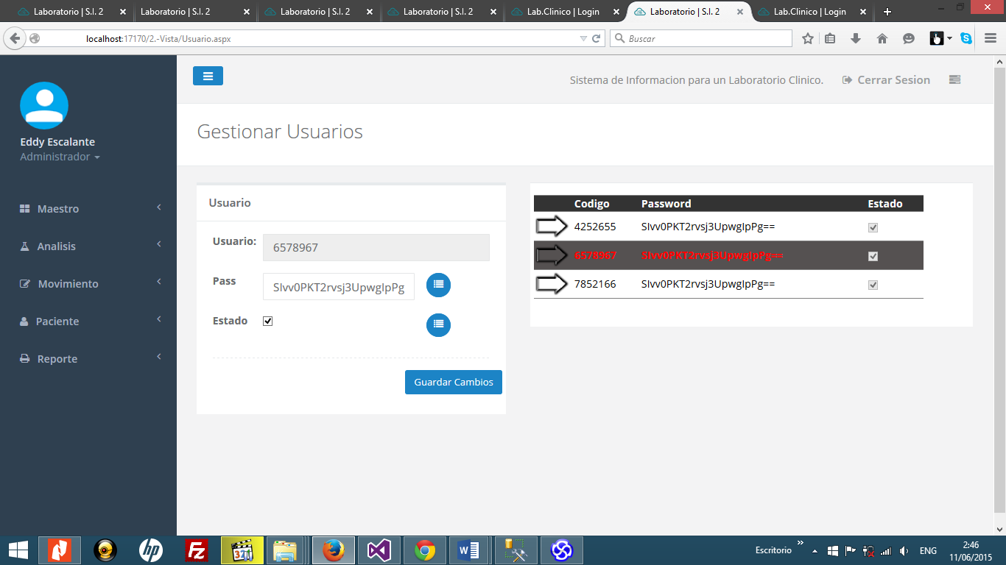

##### CU2. Gestionar grupo

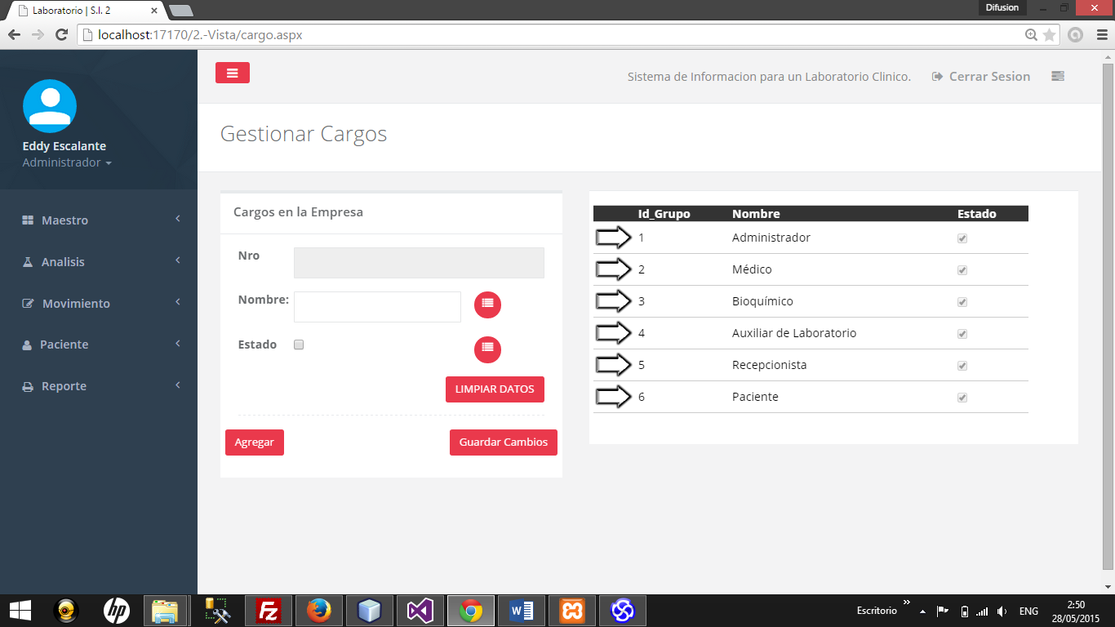

##### CU3. Asignar privilegios

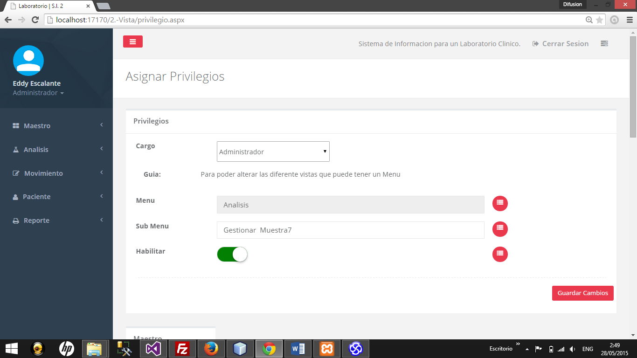

##### CU4. Iniciar sesión

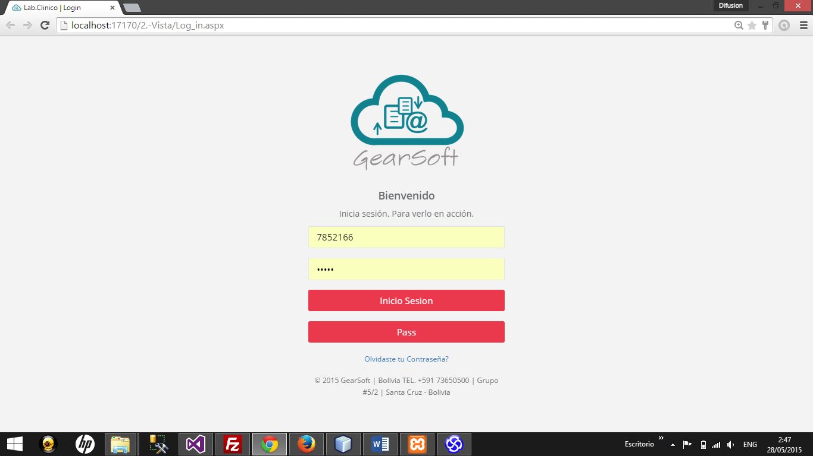

##### CU7. Gestionar pacientes

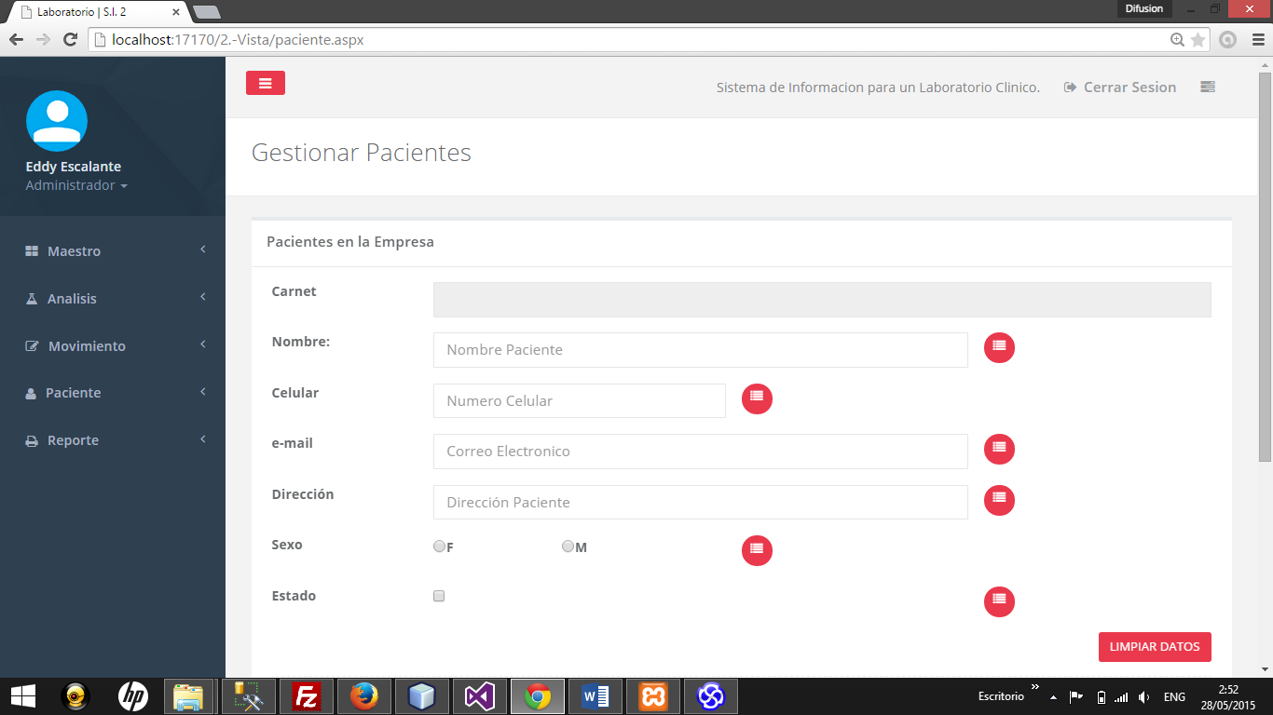

##### CU12. Gestionar Cuenta por Cobrar

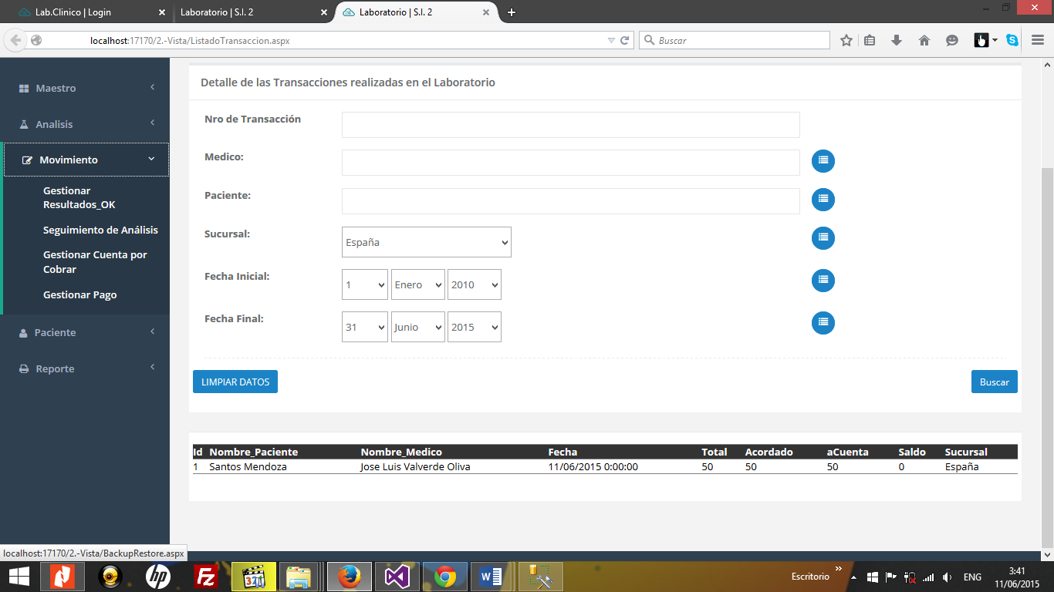

##### CU12. Gestionar Empleados

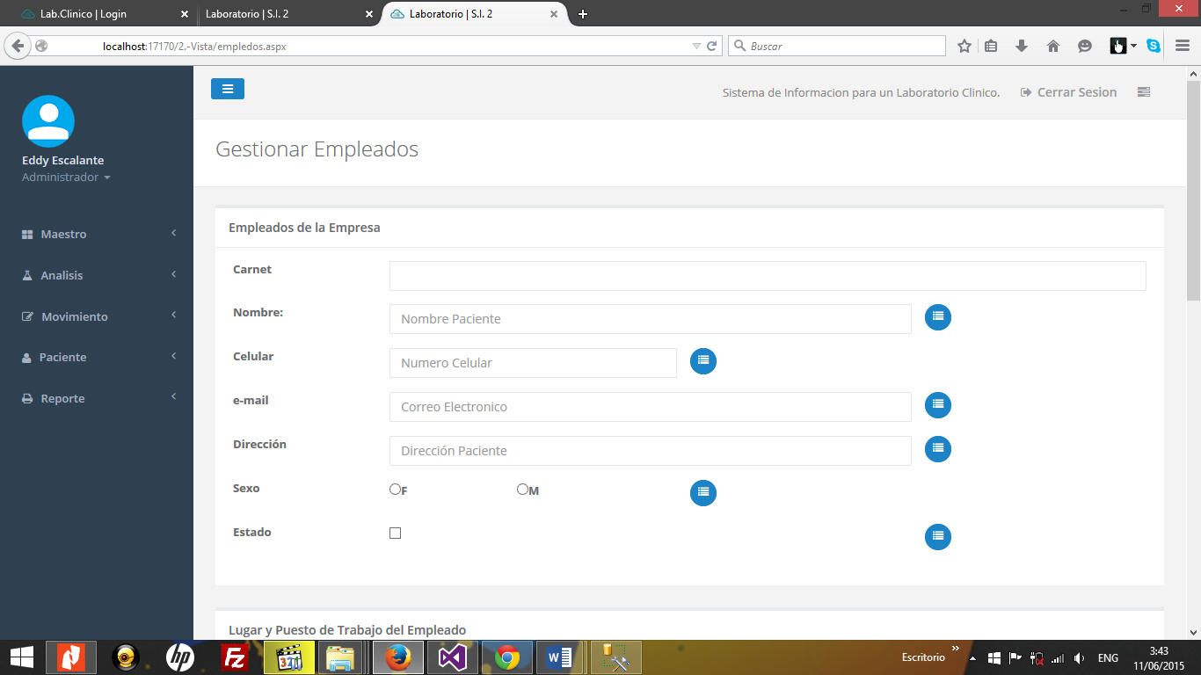

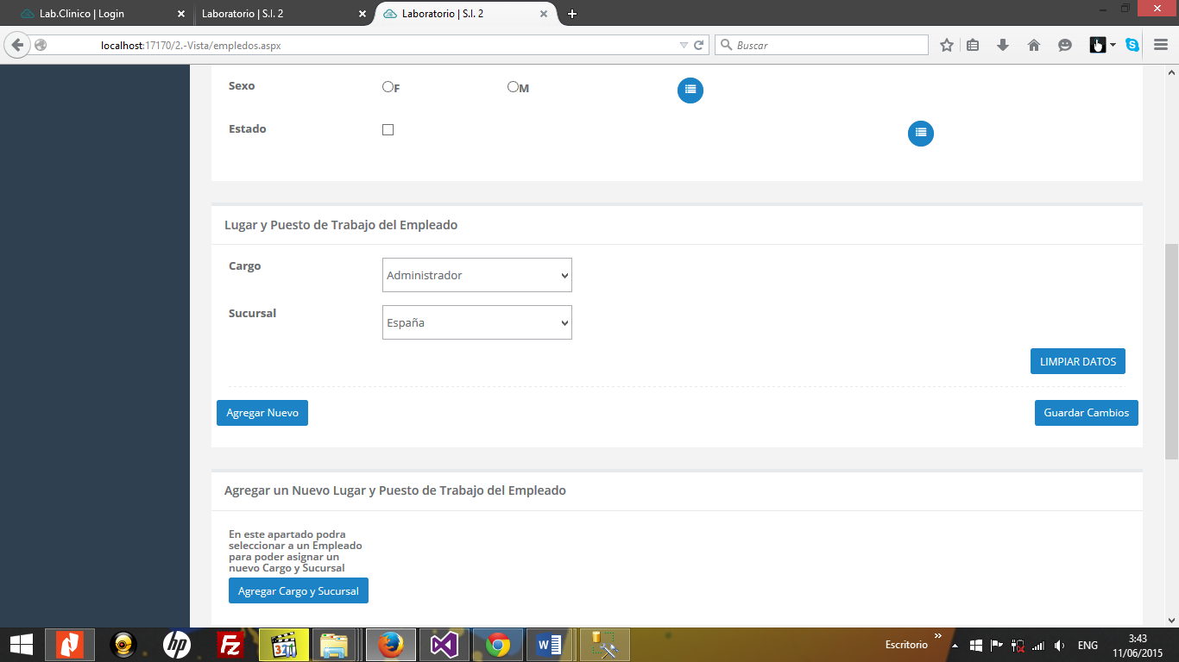

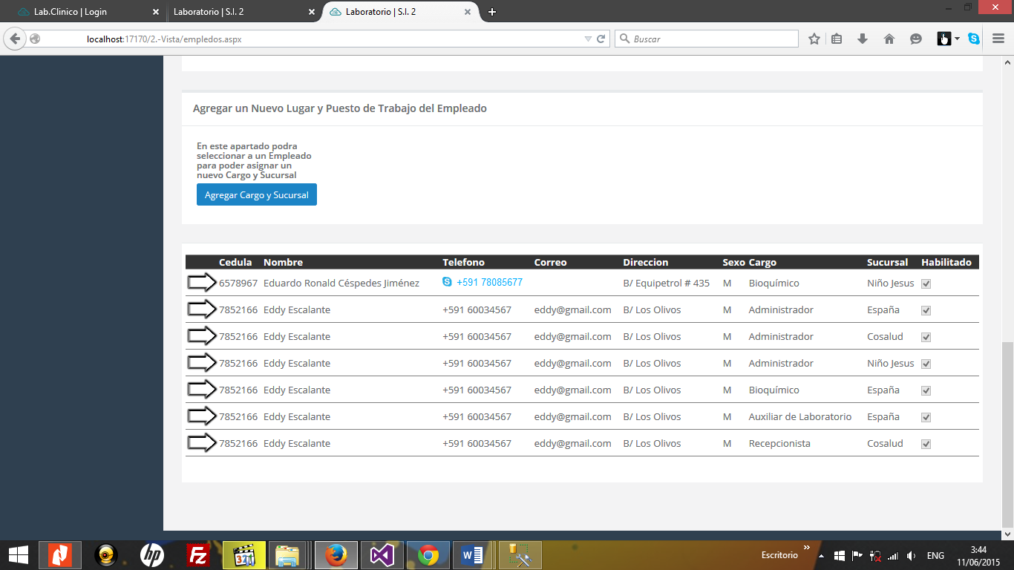

##### CU18. Gestionar Análisis

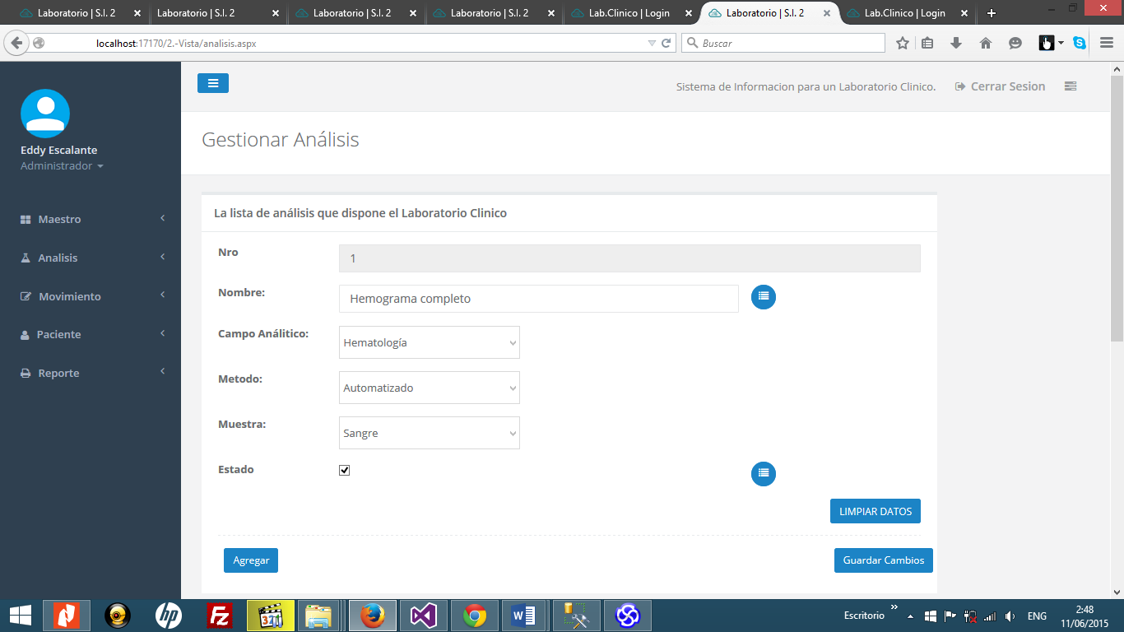

##### CU22. Gestionar Lista de Precios

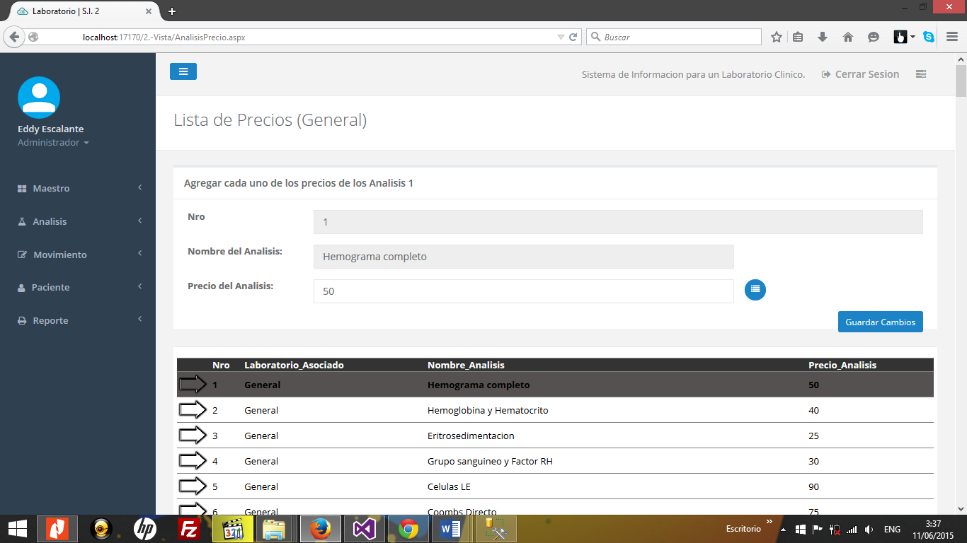

##### CU26. Personalizar Interface

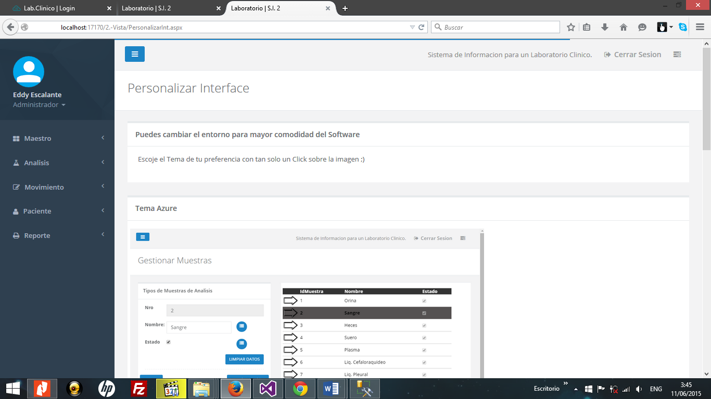

##### CU27. Recepción de paciente

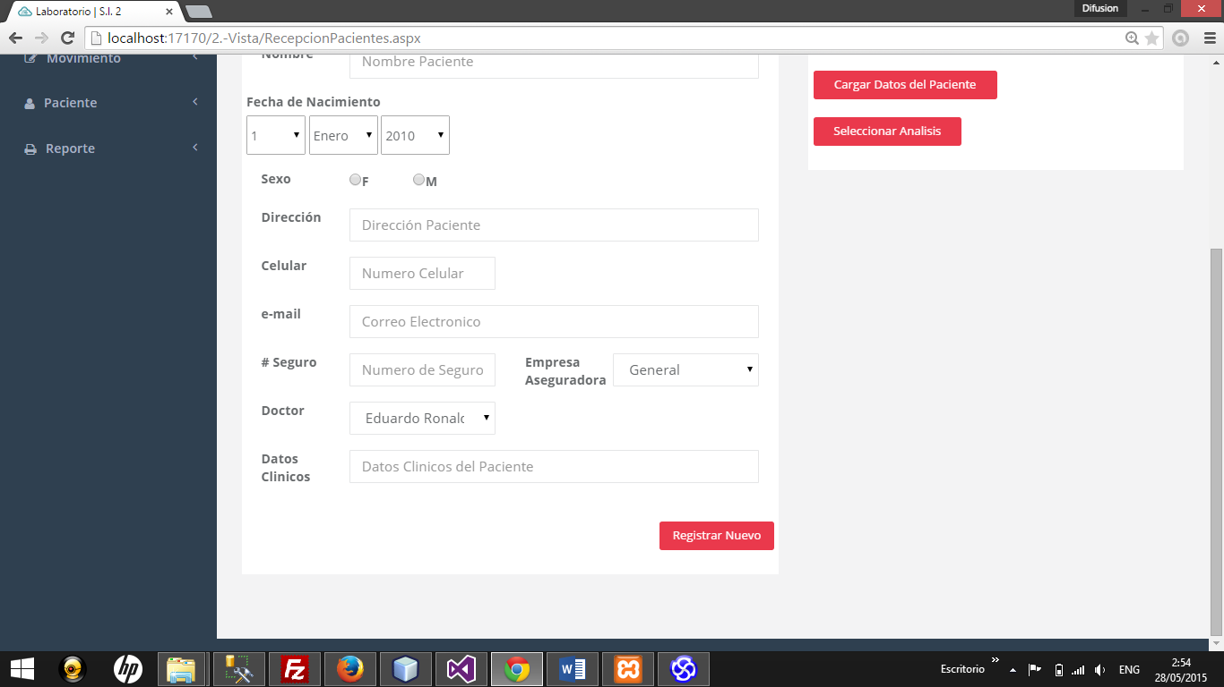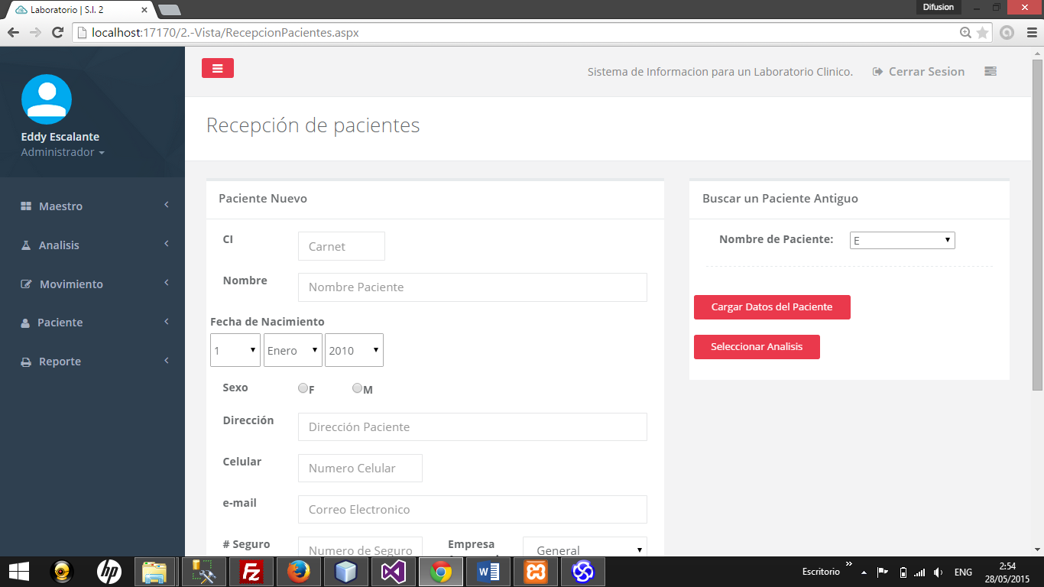

### 22.7.- DIAGRAMA DE TIEMPO

#### CU15. Gestionar Laboratorio Asociado



#### CU14. Gestionar Empleados







#### CU27. Gestionar Recepción de Paciente



### 22.8.- DIAGRAMA DE ESTADO

#### CU15. Gestionar Laboratorio Asociado



#### CU27. Gestionar Recepción de Paciente



### 22.9.- DIAGRAMA DE NAVEGACIÓN



# PARTE # 4 “IMPLEMENTACIóN Y PRUEBAS”

## 23. FLUJO DE TRABAJO: “IMPLEMENTACIÓN”

### 23.1.- IMPLEMENTACIÓN DE LA ARQUITECTURA

#### 23.1.1.- Identificación de los componentes



#### 23.1.2.- Identificación de Subsistemas

##### 23.1.2.1.- Subsistema Paciente



##### 23.1.2.2.- Subsistema Reporte



##### 23.1.2.3.- Subsistema Análisis



##### 23.1.2.4.- Subsistema Movimiento



##### 23.1.2.5.- Subsistema Maestro



### 23.2.- HERRAMIENTAS DE DESARROLLO

#### 23.2.1Sistema Operativo

La plataforma que soporta el software desarrollado es el S.O “WINDOWS8”,. Se eligió esta plataforma porque ofrece todas las herramientas necesarias para su implementación

**VENTAJAS:**

* Es más conocido
* Es el que tiene más software desarrollado.
* Se puede aprender desde cómo usar el Mouse hasta saber lo que es un Firewall.
* Tiene una gran cantidad de tutoriales.
* No viene con CD de instalación o de recuperación. El Starter posee una imagen en el disco rígido de la nueva computadora.
* Incluye los programas clásicos y habituales de Windows en versiones integras pero limitadas de acuerdo a las prestaciones anteriormente reseñadas: Paint, Wordpad, Internet Explorer, Outlook Express, Windows Media Player, Service Pack 3.

DESVENTAJAS:

* Las nuevas versiones requieren muchos recursos.
* La mayoría de los virus están hechos para Windows.
* Puedes tener errores de compatibilidad en sistemas nuevos.
* Limitaciones de actualización de Hardware.

#### 23.2.2 Gestor de Base de datos

El gestor de base de datos utilizado es el SQL SERVER.

**VENTAJAS:**

* Su aparente facilidad.
* Buen rendimiento general.
* Compatibilidad, versatilidad.
* Es universal.
* Es rápido y eficiente.
* Importa base de datos, establece permisos de acceso.
* Seguro.
* La construcción de las consultas es sencilla e intuitiva.

**DESVENTAJAS:**

* El mal uso.
* Manejabilidad de la consola.
* Solo posible la compilación en SO Microsoft.
* Tiempo de respuesta relativamente largo.

#### 23.2.3 Lenguaje de Programación

El lenguaje de programación utilizado para la implementación del software es el Visual Studio C# Asp.Net.

**VENTAJAS:**

* Es un lenguaje RAD.
* Posee una curva de aprendizaje muy rápida.
* Integra el diseño e implementación de formularios de Windows.
* Permite usar con suma facilidad la plataforma de los sistemas Windows.

**DESVENTAJAS:**

* No es multiplataforma (Sin embargo se pueden usar emuladores e intérpretes para correrlos en otras plataformas).
* Sólo permite el uso de funciones de librerías dinámicas (DLL) stdcall.
* Algunas funciones están indocumentadas (Sin embargo esto ocurre en muchos lenguajes).
* Es un lenguaje basado en objetos y no orientado a objetos.
* No maneja muy bien los apuntadores de memoria.
* No soporta tratamiento de procesos como parte del lenguaje.
* No incluye operadores de desplazamiento de bits como parte del lenguaje.
* No permite el manejo de memoria dinámica, punteros, etc. como parte del lenguaje.

## 24. FLUJO DE TRABAJO: “PRUEBAS”

### 22.1 Planificar Prueba

* ***CU8. Entrega de Resultados***
* ***CU9. Resultados***
* ***CU11. Pagos***
* ***CU13. Empleados***
* ***CU15. Laboratorios Asociados***
* ***CU18. Análisis***
* ***CU21. Parametrización de Análisis***
* ***CU25. Seguimiento de Análisis***
* ***CU27. Recepción de pacientes***

### 22.2 Diseñar Prueba

* ***CU8. Entrega de Resultados***

Se realizara la entrega de los resultados mediante un reporte de los análisis de un paciente en el Laboratorio. Se crea en caso de prueba ENTREGA DE RESULTADOS, se procede a la verificación del mismo.

**Entrada**

* El código de la solicitud de análisis que corresponde al paciente(opcional)
* El nombre del mismo Paciente para la búsqueda de los resultados

**Resultado**

* Los resultados deberán ser consultados satisfactoriamente en la BD.
* La consulta del mismo genera un reporte que sirve como comprobante para el paciente

**Condiciones:**

* Deberán estar registrado los datos mínimos para la extracción de los resultados.

**Procedimiento de prueba**

* 1. Ingresar al formulario Entrega de Resultados
  2. Introduce el código de la solicitud
  3. Introduce el nombre del paciente
  4. Entregar el reporte de los resultados
* ***CU9. Resultados***

Se realizara la inserción de los resultados de los análisis de un paciente asignado a ese personal en el Laboratorio. Se crea en caso de prueba RESULTADOS, se procede a la verificación del mismo.

**Entrada**

* El código de la solicitud de análisis que corresponde al paciente
* El valor de cada uno de los resultados por análisis

**Resultado**

* Los resultados deberán ser registrados satisfactoriamente en la BD.

**Condiciones:**

* Deberán estar registrado los datos mínimos para la muestra de los resultados.
* Al personal deberían ser asignado automáticamente una cierta cantidad de pacientes

**Procedimiento de prueba**

1. Ingresar al formulario Resultados
2. Introduce el código de la solicitud
3. Introduce el cada uno de los valores de los análisis del paciente
4. Guarda los cambios por cada análisis

* ***CU11. Pagos***

Se realizara la actualización y seguimiento de los pagos del paciente registrado en el Laboratorio. Se crea en caso de prueba PAGOS, se procede a la verificación del mismo.

**Entrada**

* El valor del monto total del pago por el análisis
* El valor del monto acordado del pago por el análisis
* El valor del monto a cuenta del pago por el análisis
* El valor del monto saldo del pago por el análisis

**Resultado**

* Los cambios deberán ser registrados satisfactoriamente en la BD.

**Condiciones:**

* Deberán estar registrado los datos mínimos para la modificación del pago.
* No se puede modificar el monto Total.

**Procedimiento de prueba**

* 1. Ingresar al formulario Pagos
  2. Selecciona al paciente
  3. Introduce el pago del saldo a pagar del paciente
  4. Guarda los cambios por el cobro análisis
* ***CU13. Empleados***

Se realizara el registro un nuevo personal en el Laboratorio y además de poder asignar más cargos y que trabaje en otras sucursales. Se crea en caso de prueba EMPLEADOS, se procede a la verificación del mismo.

**Entrada**

* Los datos personales de la persona
* El cargo que será asignado
* La sucursal en la que trabajara

**Resultado**

* El registro deberán ser registrados satisfactoriamente en la BD.
* Se le otorga una cuenta de usuarios para que pueda acceder al sistema.

**Condiciones:**

* Deberán estar registrado los datos mínimos para el registro del empleado.

**Procedimiento de prueba**

1. Ingresar al formulario Empleados
2. Llenar los datos de la persona
3. Asignar un cargo
4. Asignar una sucursal
5. Efectuar el registro.

* ***CU15. Laboratorios Asociados***

Se realizara el registro un nuevo Laboratorio asociado y además el precio el cual será de convenio por cada uno de los análisis que disponer nuestro laboratorio. Se crea en caso de prueba LABORATORIOS ASOCIADOS, se procede a la verificación del mismo.

**Entrada**

* Los datos del nuevo Laboratorio
* La lista de precios de los análisis de convenio

**Resultado**

* El registro deberán ser registrados satisfactoriamente en la BD.

**Condiciones:**

* Deberán estar registrado los datos mínimos para el registro del Laboratorio asociado.

**Procedimiento de prueba**

1. Ingresar al formulario Lab. Asociado
2. Llenar los datos del Laboratorio
3. Cagar el precio de cada uno de los análisis
4. Efectuar el registro por cada análisis.

* ***CU18. Análisis***

Se realizara el registro un nuevo Análisis a nuestro laboratorio. Se crea en caso de prueba ANALISIS, se procede a la verificación del mismo.

**Entrada**

* Los datos del nuevo Análisis.
* El campo analítico al que corresponde
* El método de extracción
* El tipo de muestra

**Resultado**

* El registro deberán ser registrados satisfactoriamente en la BD.

**Condiciones:**

* Deberán estar registrado los datos mínimos para el registro del Análisis.

**Procedimiento de prueba**

1. Ingresar al formulario Análisis
2. Llenar los datos del Análisis
3. Efectuar el registro del análisis.

* ***CU21. Parametrización de Análisis***

Se realizara consulta de la estructuración de los análisis que tiene la empresa. Se crea en caso de prueba PARAMETRIZACION DE ANALISIS, se procede a la verificación del mismo.

**Entrada**

* El Nombre del análisis.

**Resultado**

* Una consulta de la estructuración extraída satisfactoriamente en la BD.

**Condiciones:**

* Debe elegir un análisis

**Procedimiento de prueba**

1. Ingresar al formulario Parametrización de análisis
2. Seleccionar un análisis
3. Visualizar la estructura del mismo.

* ***CU25. Seguimiento de Análisis***

Se realizara la visualización de estado del proceso un análisis. Se crea en caso de prueba SEGUIMIENTO DE ANALISIS, se procede a la verificación del mismo.

**Entrada**

* El código de la solicitud.

**Resultado**

* El proceso sobre en qué fase se encuentra siendo procesada un análisis.

**Condiciones:**

* El código de la solicitud.

**Procedimiento de prueba**

1. Ingresar al formulario Seguimiento de análisis
2. Insertar el código de la solicitud
3. Visualizar la estructura de su estado del mismo.

* ***CU27. Recepción de pacientes***

Se realizara el registro de un nuevo paciente en cual será tendrá un comprobante de los análisis que desea. Se crea en caso de prueba RECEPCIÓN DE PACIENTES, se procede a la verificación del mismo.

**Entrada**

* El registro del paciente genera un Pass el cual es generado por el sistema.
* Los Datos preliminares para realizar la recepción son: Sus datos personales, seleccionar el medico el cual lo recomendó (opcional), los análisis que desea el paciente, y el monto que quiere pagar.

**Resultado**

* El paciente deberá ser registrada satisfactoriamente en la BD.
* El registro crea una secuencia de procesos dentro la BD que provoca una atención y seguimiento al análisis del paciente.

**Condiciones:**

* El Doctor debe de estar registrado en el sistema (opcional).
* Deberán estar registrado los datos mínimos para la recepción.

**Procedimiento de prueba**

* 1. Ingresar al formulario Recepción de Pacientes
  2. Seleccionar el nombre del Doctor
  3. Seleccionar los análisis
  4. Entregar el monto a pagar
  5. Registrar la recepción

# CONCLUSION

Durante el transcurso del semestre, nuestro objetivo fue cumplir con los siguientes propósitos: Desarrollar un sistema de información para gestionar pacientes, plantel médico, administrativo y análisis en laboratorios clínicos.

El cual todos los Módulos o Paquetes anteriores ya mencionados fueron debidamente desarrollados y simulados de acuerdo a las exigencias, necesidades, requisitos previos que recolectamos de Laboratorios Clínicos de nuestra ciudad, así como algunas sugerencias realizadas por nuestro Tutora de la materia: Ing. Angélica Garzón Cuellar.

# RECOMENDACIÓN

Al finalizar el desarrollo del presente Proyecto los desarrolladores recomendamos a los administradores de los negocios que se dedican a esta área que deseen implementar este sistema para mejorar su sistema de gestión de recursos. Para ello sería importante tomar en cuenta las siguientes características.

* Contar con un equipo PC core i3 o superior.
* Tener con un Lector de Huella Dactilar.
* Sistema Operativo Windows 7 o superior.
* Para utilizar el presente Sistema, primeramente se necesitará de la instalación del Gestor de Base de Datos SQL 2008.
* Adjuntar la Base de Datos LabClinico.mdf
* Previo a la Instalación del Sistema se requiere el Lenguaje de Programación Visual Studio 2012 o superior.
* Es importante tomar en cuenta los futuros requerimientos que puedan surgir, como ser nuevos módulos (planilla de sueldos) debido a las nuevas exigencias, necesidades para optimizar los procesos establecidos.

# BIBLIOGRAFIA

* + UML (Lenguaje Unificado de modelado)Autor: Bosch, Rumbao, Jacobson
  + El proceso unificado de desarrollo de softwareAutor: Bosch.
  + Los sistemas de Información Autor: Shell
  + Ingeniería de Software – Roger Presuman
  + Páginas Web:
* Sistema de Información - Monografias_com.htm
* Es.wikipedia.org/wiki/laboratorio
* Información\Libre Estudio de Supermercados.htm
* <http://esthervivas.wordpress.com>

# ANEXOS

## Entrevista # 1



1. **¿Cómo considera usted la forma en que actualmente se maneja la Información en el laboratorio?**

Eficiente y con bastante responsabilidad entre todos los de la Estructura Ejecutiva y el Plantel Medico.

1. **¿Cómo es la estructura organizacional?**

Director Ejecutivo  
Dra. María Fernanda Sales Cuziortis  
                   
Directores    
Dr. Jaime Valdivia Borda  
Dr. Rodolfo Araúz Arce  
Dr. Rómulo Calvo Hurtado  
Dr. Carlos Pessoa Alcocer

Y entre los del plantel medico son muy diversos tanto la parte de bioquímicos y enfermeros.

1. **¿Cuál es la función de cada empleado en el laboratorio? Describa brevemente.**

Está por demás responder esa pregunta ya que es de conocimiento público sobre las funciones de cada uno de los empleados de cualquier laboratorio clínico.

1. **¿Cuáles son los diferentes procesos que se llevan a cabo en el laboratorio?**

Los procesos que se llevan dentro del Laboratorio IBC. Es de manera genérica implementada desde un principio que consiste en:

Fase pre analítica, Fase analítica, Fase pos analítica.

En el que nos abocamos a tener mayor preferencia y calidad al análisis de las pruebas obtenidas de nuestros pacientes.

1. **¿El laboratorio cuenta con algún tipo de sistema informático?**

Si, desde un principio se inició con un Sistema Informático desarrollado por la empresa INTERLAB.

1. **¿El sistema que utilizan es desarrollado a su medida?**

Si, ya que la empresa INTERLAB, mando a ingenieros del rubro a recaudar información sobre cómo funciona el Laboratorio.

1. **¿Está a gusto con el sistema? ¿Por qué?**

Si, cumple con todas nuestras expectativas necesarias.

1. **¿Describa cómo funciona el sistema?**

El manejo está hecho por áreas tanto para la recepcionista, los bioquímicos y el plantel ejecutivo.

Cada quien tiene un funcionamiento diferente.

1. **¿Qué reportes genera el sistema?**

Todos los reportes necesarios ya sean de gastos, inventario, pacientes, muestras y demás.

1. **¿El sistema cuenta con facturación electrónica?**

Si.

1. **¿Cuentan con una página web?**

Obviamente ya que el mercado lo requiere y para más detalle sobre eso el link es el siguiente: [www.laboratorioibc.com](http://www.laboratorioibc.com)

1. **¿El paciente interactúa con su sistema? ¿De qué manera?**

Al paciente se le da un usuario y contraseña para que pueda ver sus resultados y demás información en la misma página web del Laboratorio.

1. **¿Periódicamente el sistema tiene actualizaciones? ¿Quién la realiza?**

Anualmente se le da un mantenimiento como tal de toda la información, además de constante manteamiento del personal de la empresa INTERLAB

1. **¿Según usted, cuales son las deficiencias que existen en la forma de cómo se manipula actualmente la información?**

El uso automatizado de la información de la actualidad es mucho mejor ya que existen diversos métodos para respaldar la información lo cual no se tenía cuando la información era solamente almacenada en papel.

1. **¿Cuáles son los problemas más frecuentes que tiene el laboratorio?**

Ninguno.

1. **¿Qué información básica requieren de los pacientes que vienen a su laboratorio?**

Sus datos personales.

1. **¿Cómo es la forma de pago de los pacientes?**

Puede ser mediante tarjera de crédito, pago al contado o en cuotas máximo de 3 y tenemos la parte de respaldo de las aseguradoras.

1. **¿Existe algún tipo de descuento al momento de pagar?**

Ninguno.

1. **¿Liste todos los servicios que ofrece el laboratorio?**

* Hematología
* Química Sanguínea
* Enzimología
* Urianálisis
* Parasitología
* Pruebas Especiales
* Micología
* Bacteriología
* Inmunología
* Hormonas
* Citogenética Clínica

1. **¿Algunos de estos servicios son a domicilio? Explique.**

Ninguno. Ya que no contamos con ese tipo de servicio.

1. **¿Cuáles son las condiciones físicas del paciente para realizarse un análisis?**

Las reglamentarias según el tipo de análisis que valla a requerir el paciente.

1. **¿Cómo se hace la toma de las muestras para los análisis?**

De la forma normal que lo hace cualquier enfermera según el tipo de análisis del paciente.

1. **¿Qué tiempo demora en obtener los resultados de cada análisis?**

Depende del tipo de análisis.

1. **¿La recepción de los mismos debe ser de forma personal? Explique.**

No es necesario ya que puede obtener los resultados de sus análisis desde su propia cuenta en la página web. Pero la recepción como de sus analisis en cada sucursal tiene que ser de manera personal.

SISTEMAS DE REFERENCIA

## VEOLAB

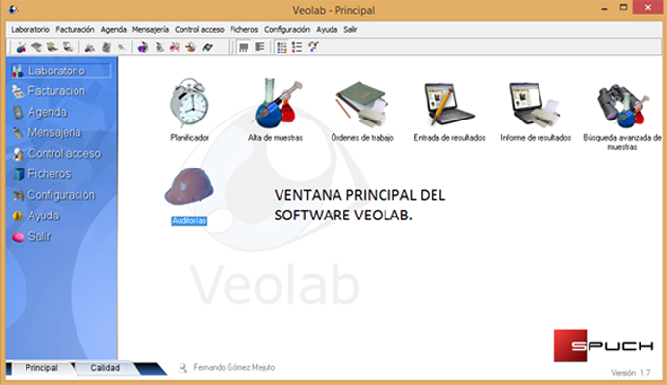

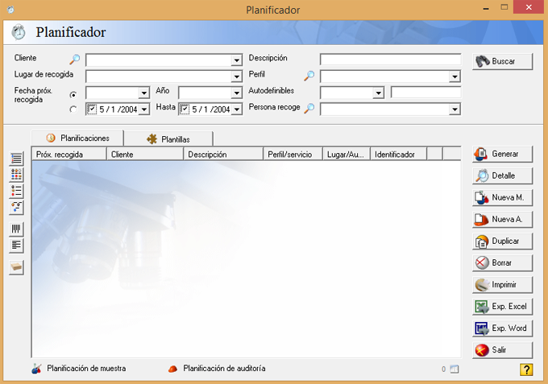

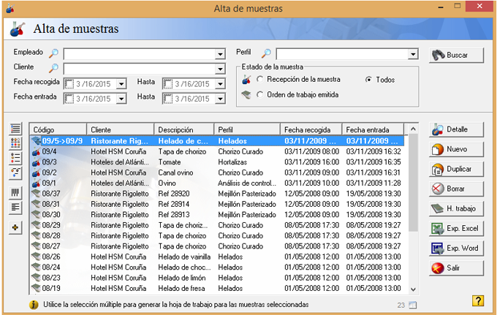

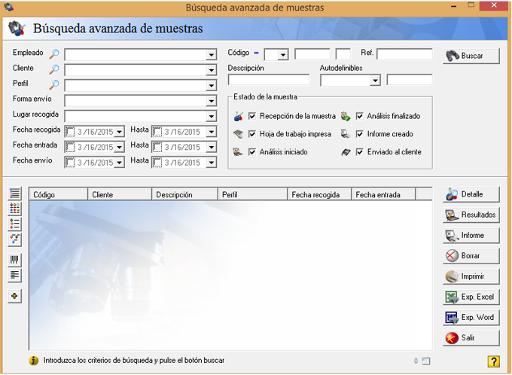

## CLC

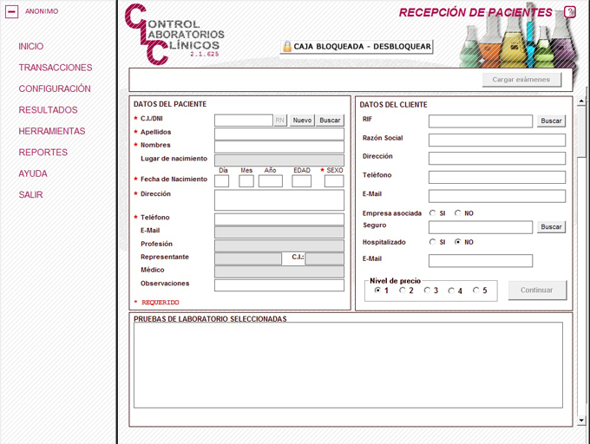

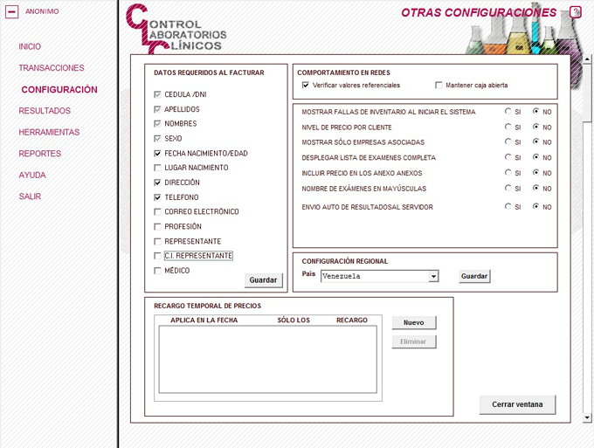

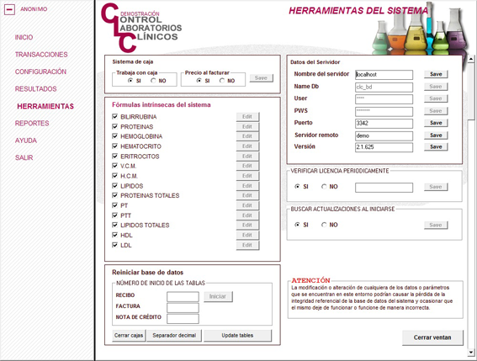

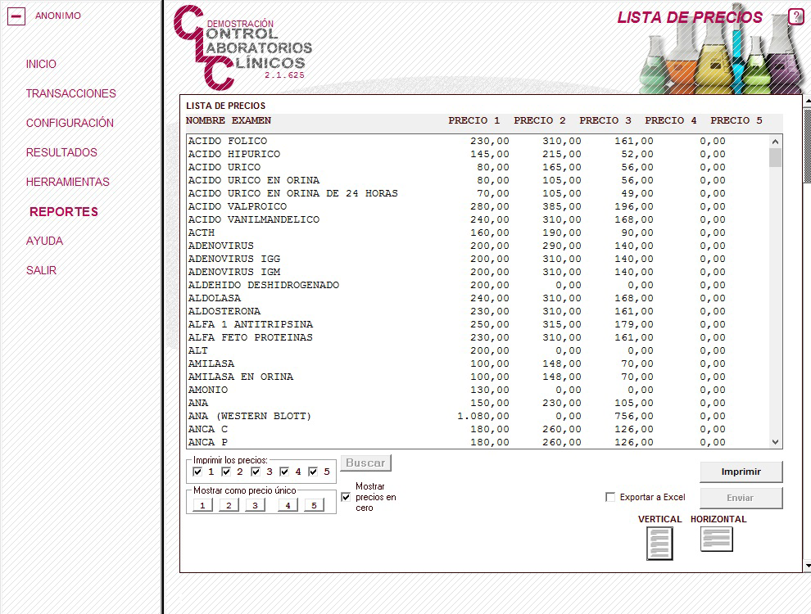

Imágenes del Laboratorio HemoVirtual

Desarrollado por:

**ESCALANTE USTARIZ EDDY**

**TORREJON MENDEZ JOEL GABRIEL**

**MENDOZA SEGOVIA MARCO ANTONIO**

Empresa: WorkCorp

